Білім беру саласындағы мемлекеттік қызмет көрсету регламенттерін бекіту туралы
Күшін жойған
Павлодар облыстық әкімдігінің 2014 жылғы 24 сәуірдегі № 120/4 қаулысы. Павлодар облысының Әділет департаментінде 2014 жылғы 28 мамырда № 3830 болып тіркелді. Күші жойылды - Павлодар облыстық әкімдігінің 2015 жылғы 24 маусымдағы N 181/6 (алғашқы ресми жарияланған күннен кейін он күнтізбелік күн өткен соң қолданысқа енгізіледі) қаулысымен
Ескерту. Күші жойылды - Павлодар облыстық әкімдігінің 24.06.2015 N 181/6 (алғашқы ресми жарияланған күннен кейін он күнтізбелік күн өткен соң қолданысқа енгізіледі) қаулысымен.
РҚАО ескертпесі.
Құжаттың мәтінінде түпнұсқаның пунктуациясы мен орфографиясы сақталған.
Қазақстан Республикасының 2013 жылғы 15 сәуірдегі "Мемлекеттік көрсетілетін қызметтер туралы" Заңының 16-бабы 3-тармағына сәйкес Павлодар облысының әкімдігі ҚАУЛЫ ЕТЕДІ:
1. Қоса беріліп отырған:
"Қорғаншылық және қамқоршылық жөнінде анықтама беру";
"Жетім балаға (жетім балаларға) және ата-анасының қамқорлығынсыз қалған балаға (балаларға) қамқоршылық немесе қорғаншылық белгілеу";
"Бірыңғай жинақтаушы зейнетақы қорына және (немесе) ерікті жинақтаушы зейнетақы қорына, банктерге, ішкі істер органдарына кәмелетке толмаған балалардың мүлкіне иелік ету және кәмелетке толмаған балаларға мұра ресімдеу үшін анықтамалар беру";
"Кәмелетке толмаған балаларға меншік құқығында тиесілі мүлікпен жасалатын мәмілелерді ресімдеу үшін қорғаншылық немесе қамқоршылық бойынша функцияларды жүзеге асыратын органдардың анықтамаларын беру";
"Шалғайдағы ауылдық елді мекендерде тұратын балаларды жалпы білім беру ұйымдарына және кері қарай үйлеріне тегін тасымалдауды ұсыну";
"Жалпы білім беретін мектептердегі білім алушылар мен тәрбиеленушілердің жекелеген санаттарына тегін тамақтандыруды ұсыну";
"Қамқоршыларға немесе қорғаншыларға жетім баланы (жетім балаларды) және ата-анасының қамқорлығынсыз қалған баланы (балаларды) асырап-бағуға жәрдемақы тағайындау" мемлекеттік көрсетілетін қызметтер регламенттері бекітілсін;
2. "Павлодар облысының білім беру басқармасы" мемлекеттік мекемесі заңнамамен белгіленген тәртіпте осы қаулының ресми жариялануын қамтамасыз етсін.
3. Осы қаулының орындалуын бақылау облыс әкімінің орынбасары Ғ.Қ. Сәдібековке жүктелсін.
4. Осы қаулы алғаш ресми жарияланған күнінен кейін он күнтізбелік күн өткеннен соң қолданысқа енгізіледі.
Облыс әкімі | Қ. Бозымбаев

Павлодар облысы әкімдігінің
2014 жылғы "24" сәуірдегі
№ 120/4 қаулысымен
бекітілді
"Қорғаншылық және қамқоршылық жөнінде анықтама беру"
мемлекеттік көрсетілетін қызмет регламенті
1. Жалпы ережелер
1. "Қорғаншылық және қамқоршылық жөнінде анықтама беру" мемлекеттік көрсетілетін қызметті (бұдан әрі – мемлекеттік көрсетілетін қызмет) осы регламенттің 1-қосымшасына сәйкес Павлодар облысы қалалары мен аудандарының білім беру бөлімдері (бұдан әрі – көрсетілетін қызметті беруші) көрсетеді.
Өтініштерді қабылдау және мемлекеттік қызмет көрсетудің нәтижелерін беру "Халыққа қызмет көрсету орталықтары" шаруашылық жүргізу құқығындағы республикалық мемлекеттік кәсіпорнының Павлодар облысы бойынша филиалының бөлімдері (бұдан әрі – ХҚО), сондай-ақ "электрондық үкіметтің" www.egov.kz веб-порталы (бұдан әрі – Портал) арқылы жүзеге асырылады.
2. Мемлекеттік қызметті көрсету нысаны: электрондық (толық автоматтандырылған) және (немесе) қағаз жүзінде.
3. Мемлекеттік қызмет көрсетудің нәтижесі – Қазақстан Республикасы Үкіметінің 2014 жылғы 19 ақпандағы № 115 қаулысымен бекітілген "Қорғаншылық және қамқоршылық жөнінде анықтама беру" мемлекеттік көрсетілетін қызмет стандартының (бұдан әрі – Стандарт) 1-қосымшасына сәйкес жетім балаға (балаларға) және ата-анасының қамқорлығынсыз қалған балаға (балаларға) қорғаншылық (қамқоршылық) белгілеу туралы анықтама беру.
2. Мемлекеттік қызмет көрсету үдерісінде көрсетілетін қызметті
берушінің құрылымдық бөлімшелерінің
(қызметкерлерінің) әрекет тәртібін сипаттау
1. Мемлекеттік қызметті көрсету жөніндегі рәсімдерді (әрекеттерді) бастау үшін негіз:
ХҚО-ға жүгіну кезінде: Стандарттың 9-тармағында көрсетілген қажетті құжаттарды ұсынумен осы Стандарттың 2-қосымшасына сәйкес нысан бойынша көрсетілетін қызметті алушының өтініші;
Портал арқылы жүгіну кезінде: көрсетілетін қызметті алушы электрондық цифрлық қолтаңбасымен (бұдан әрі – ЭЦҚ) куәландырылған электронды құжат нысанындағы сұрау және баланың туу туралы куәлігі.
2. Мемлекеттік қызмет көрсету үдерісінің (әрекетінің) құрамына кіретін әрбір рәсімнің (әрекеттің) мазмұны, ұзақтығы мен оны орындау реттілігі, соның ішінде рәсімдердің (әрекеттердің) өту кезеңі:
білім беру бөлімінің жауапты орындаушысы 5 минуттан кем емес уақыт ішінде "Е-қамқоршылық" электрондық базасының тізіліміне қорғаншылар (қамқоршылар) және қамқорлықтағылар туралы мәлімет енгізеді.
3. Нәтижесі – қорғаншылық және қамқоршылық жөнінде анықтама.
3. Мемлекеттік қызмет көрсету үдерісінде көрсетілетін қызметті
берушінің құрылымдық бөлімшелерінің (қызметкерлерінің)
өзара әрекет тәртібін сипаттау
1. Мемлекеттік қызмет көрсету үдерісіне қатысатын көрсетілетін қызметті берушінің құрылымдық бөлімшелерінің (қызметкерлердің) тізбесі:
1) білім беру бөлімінің жауапты орындаушысы.
2. Әрбір рәсімнің (әрекеттің) ұзақтығын көрсете отырып, көрсетілетін қызметті берушінің құрылымдық бөлімшелер (қызметкерлер) арасындағы рәсімдер (әрекеттер) реттілігінің сипаттамасы осы регламенттің 2, 3-қосымшаларына сәйкес кестемен және блок-сызбамен қоса беріледі.
4. Халыққа қызмет көрсету орталығымен және (немесе)
"электрондық үкімет" веб-порталымен өзара әрекет тәртібін,
сондай-ақ мемлекеттік қызмет көрсету үдерісінде
ақпараттық жүйелерді қолдану тәртібін сипаттау
1. Әрбір рәсімнің (әрекеттің) ұзақтығын көрсете отырып, ХҚО-ға жүгіну тәртібін сипаттау (5 минуттан кем емес):
1) мемлекеттік көрсетілетін қызметті алушы ХҚО операторына қажетті құжаттарды және Стандарттың қосымшасына сәйкес өтінішті тапсырады, ол электрондық кезек ретімен "кедергісіз" қызмет көрсету арқылы операциялық залда жүзеге асырылады;
2) 1-үдеріс – қызмет көрсету үшін ХҚО операторының Халыққа қызмет көрсету орталығы ықпалдастырылған ақпараттық жүйесінің Ақпараттық жұмыс орнына (бұдан әрі – ХҚО ЫАЖ АЖО) логин мен парольді енгізуі (авторизациялау үдерісі);
3) 2-үдеріс – ХҚО операторының қызметті таңдауы, экранға мемлекеттік қызметті көрсету үшін сұрау нысанын шығаруы және ХҚО операторының көрсетілетін қызметті алушының деректерін, сондай-ақ көрсетілетін қызметті алушы өкілінің сенім хат бойынша (нотариалды түрде куәландырылған сенім хат болған жағдайда) деректерін енгізуі;
4) 3-үдеріс – электрондық үкімет шлюзі (бұдан әрі – ЭҮШ) арқылы жеке тұлғалар мемлекеттік деректер қорына (бұдан әрі – ЖТ МДҚ) көрсетілетін қызметті алушының деректері туралы, сондай-ақ Бірыңғай нотариалдық ақпараттық жүйеге (бұдан әрі – БНАЖ) – көрсетілетін қызметті алушы өкілінің сенім хат деректері туралы сұрауды жіберу;
5) 1-шарт – ЖТ МДҚ-да көрсетілетін қызметті алушы деректерінің және БНАЖ-да сенім хат деректерінің бар болуын тексеру;
6) 4-үдеріс – ЖТ МДҚ-да көрсетілетін қызметті алушының деректерінің және БНАЖ-да сенім хат деректерінің болмауына байланысты, деректерді алу мүмкін болмауы туралы хабарламаны қалыптастыру;
7) 5-үдеріс – ЭҮШ арқылы өңірлік электрондық үкімет шлюзінің ақпараттық жұмыс орнына (бұдан әрі – ӨЭҮШ АЖО) ХҚО операторының ЭЦҚ-мен куәландырылған (қол қойылған) электрондық құжаттарды (көрсетілетін қызметті алушының сұрауын) жіберу.
ХҚО арқылы мемлекеттік қызметті көрсету кезінде қатыстырылған ақпараттық жүйелердің функционалдық өзара әрекеті осы регламенттің 4-қосымшасына сәйкес диаграммада келтірілген.
2. Әрбір рәсімді (әрекетті) көрсете отырып, мемлекеттік қызметті көрсетудің нәтижесін ХҚО арқылы алу рәсімдерін сипаттау (5 минуттан кем емес):
1) 6-үдеріс – ӨЭҮШ АЖО-да электрондық құжатты тіркеу;
2) 2-шарт – көрсетілетін қызметті берушінің қызмет көрсету үшін көрсетілетін қызметті алушының қоса берілген, Стандартта көрсетілген құжаттарының сәйкестігін және негіздемелерін тексеруі;
3) 7-үдеріс – көрсетілетін қызметті алушының құжаттарында бұзушылықтың болуына байланысты сұратылып отырған қызметтен бас тарту жөнінде хабарламаны қалыптастыру;
4) 8-үдеріс – көрсетілетін қызметті алушының ХҚО операторы арқылы ӨЭҮШ АЖО-да қалыптастырылған қызметтің нәтижесін (анықтаманы немесе бас тарту туралы дәлелді жауап) алуы.
3. Портал арқылы мемлекеттік қызметті көрсету кезінде жүгіну мен көрсетілетін қызметті беруші және көрсетілетін қызметті алушының рәсімдерінің (әрекеттері) сәйкестігі кезінде өтініш тәртібін сипаттау (5 минуттан кем емес):
1) көрсетілетін қызметті алушы жеке сәйкестендіру нөмірінің (бұдан әрі – ЖСН), сондай-ақ парольдің көмегімен Порталда тіркелуді жүзеге асырады;
2) 1-үдеріс – қызметті алу үшін көрсетілетін қызметті алушының Порталда ЖСН мен паролін енгізуі (авторизациялау үдерісі);
3) 1-шарт – ЖСН мен пароль арқылы тіркелген көрсетілетін қызметті алушы туралы деректердің түпнұсқалығын Порталда тексеру;
4) 2-үдеріс – көрсетілетін қызметті алушының құжаттарында бұзушылықтың болуына байланысты Порталдың авторизациялаудан бас тарту туралы хабарламаны қалыптастыруы;
5) 3-үдеріс – көрсетілетін қызметті алушының осы регламентте көрсетілген қызметті таңдауы, қызметті көрсету үшін экранға сұраныс нысанын шығару және нысан талаптары мен оның құрылымын ескере отырып, көрсетілетін қызметті алушының нысанды толтыруы (деректерді енгізуі), Стандартта көрсетілген қажетті құжаттардың электрондық түріндегі көшірмелерін сұраныс нысанына бекіту, сондай-ақ сұранысты куәландыру (қол қою) үшін көрсетілетін қызметті алушының ЭЦҚ тіркеу куәлігін таңдауы;
6) 2-шарт – Порталда ЭЦҚ тіркеу куәлігінің қолдану мерзімін және қайтарылған (күші жойылған) тіркеу куәліктерінің тізімінде жоқтығын, сондай-ақ сәйкестендіру деректерінің сәйкестігін (сұраныста көрсетілген ЖСН мен ЭЦҚ тіркеу куәлігінде көрсетілген ЖСН арасында) тексеру;
7) 4-үдеріс – көрсетілетін қызметті алушының ЭЦҚ расталмауына байланысты сұратылып жатқан қызметтен бас тарту жөнінде хабарламаны қалыптастыру;
8) 5-үдеріс – көрсетілетін қызметті беруші сұранысты өңдеуі үшін ЭҮШ арқылы көрсетілетін қызметті берушінің ЭЦҚ-мен куәландырылған (қол қойылған) электрондық құжаттарды (көрсетілетін қызметті алушының сұранысын) ӨЭҮШ АЖО-ға жіберу;
9) 3-шарт – көрсетілетін қызметті берушінің қызмет көрсету үшін көрсетілетін қызметті алушының қоса берілген, Стандартта көрсетілген құжаттарының сәйкестігін және негіздерін тексеруі;
10) 6-үдеріс – көрсетілетін қызметті алушының құжаттарында бұзушылықтың болуына байланысты сұратылып отырған қызметтен бас тарту жөнінде хабарламаны қалыптастыру;
11) 7-үдеріс – көрсетілетін қызметті алушының ӨЭҮШ АЖО қалыптастырған қызметтің нәтижесін (электрондық құжат нысанындағы хабарламаны) алуы.
Мемлекеттік қызметті көрсету нәтижесі көрсетілетін қызметті берушінің уәкілетті тұлғасының ЭЦҚ-мен куәландырылған электрондық құжат түрінде көрсетілетін қызметті алушының "жеке кабинетіне" жіберіледі.
Портал арқылы мемлекеттік қызметті көрсету кезінде қатыстырылған ақпараттық жүйелердің функционалдық өзара әрекет диаграммасы осы регламенттің 5-қосымшасында келтірілген.
4. Мемлекеттік қызмет көрсету үдерісінде рәсімдер (іс-қимылдар) реттілігінің, көрсетілетін қызметті берушінің құрылымдық бөлімшелерінің (қызметкерлерінің) өзара іс-қимылдарының толық сипаттамасы, сондай-ақ, мемлекеттік қызмет көрсету үдерісінде өзге де көрсетілетін қызметті берушілермен, халыққа қызмет көрсету орталығымен өзара іс-қимыл тәртібінің және ақпараттық жүйелерді қолдану тәртібінің толық сипаттамасы осы регламенттің 6-қосымшасына сәйкес мемлекеттік қызмет көрсетудің бизнес-үдерістердің анықтамалығында көрсетіледі.
Ескерту. 4-бөлім 4-тармақпен толықтырылды - Павлодар облыстық әкімдігінің 05.08.2014 N 269/8 (жарияланған күнінен кейін он күнтізбелік күн өткеннен кейін қолданысқа енгізіледі) қаулысымен.
"Қорғаншылық және
қамқоршылық жөнінде
анықтама беру" мемлекеттік
көрсетілетін қызмет регламентіне
1-қосымша
Павлодар облысы білім беру бөлімдерінің тізімі
Р/с № | Білім беру бөлімі | Мекенжайы | Телефоны | e-mail
1 | Ақтоғай аудандық білім беру бөлімі | Павлодар облысы, Ақтоғай ауданы, Ақтоғай ауылы, Алин көшесі, 97 | 2-12-07 | aktogairoo3@mail.ru
2 | Баянауыл аудандық білім беру бөлімі | Павлодар облысы, Баянауыл ауданы, Баянауыл ауылы, Әуезов көшесі, 19 | 9-20-73 | bayanaul_roo@mail.ru
3 | Железин аудандық білім беру бөлімі | Павлодар облысы, Железин ауданы, Железинка ауылы, Пятков көшесі, 7 | 2-14-29 | zhelezroo@mail.ru
4 | Ертіс аудандық білім беру бөлімі | Павлодар облысы, Ертіс ауданы, Ертіс ауылы, Иса Байзақов көшесі, 14 | 2-11-40 | irt.plan.roo@mail.ru
5 | Качиры аудандық білім беру бөлімі | Павлодар облысы, Качиры ауданы, Тереңкөл ауылы, Тәуелсіздік көшесі, 124 | 2-29-06 | roo_kashir@mail.ru
6 | Лебяжі аудандық білім беру бөлімі | Павлодар облысы, Лебяжі ауданы, Аққу ауылы, Баймолдин көшесі, 13 | 2-13-03 | Lebroo@list.ru
7 | Май аудандық білім беру бөлімі | Павлодар облысы, Май ауданы, Көктөбе ауылы, Абылайхан көшесі, 34 | 9-21-27 | raioo@mail.ru
8 | Павлодар аудандық білім беру бөлімі | Павлодар облысы, Павлодар қаласы, Толстой көшесі, 22 | 32-96-80 | pvroo_2008@mail.ru
9 | Успен аудандық білім беру бөлімі | Павлодар облысы, Успен ауданы, Успенка ауылы, Ленин көшесі, 71 | 9-19-55 | usproo@mail.ru
10 | Шарбақты аудандық білім беру бөлімі | Павлодар облысы, Шарбақты ауданы, Шарбақты ауылы, Советов көшесі, 53 | 2-17-01 | cherbroo@mail.ru
11 | Павлодар қаласының білім беру бөлімі | Павлодар облысы, Павлодар қаласы, Қайырбаев көшесі, 32 | 32-21-67 | pavl-goo@yandex.ru
12 | Екібастұз қаласының білім беру бөлімі | Павлодар облысы, Екібастұз қаласы, Мәшһүр Жүсіп көшесі, 101А | 77-16-92 | ekibastuz-goroo@yandex.ru
13 | Ақсу қаласының білім беру бөлімі | Павлодар облысы, Ақсу қаласы, Пушкин көшесі, 42 | 6-71-77 | aksu_gorono@mail.ru
"Қорғаншылық және
қамқоршылық жөнінде анықтама
беру" мемлекеттік
көрсетілетін қызмет регламентіне
2-қосымша
Мемлекеттік қызмет көрсетуші үдерісінде көрсетілетін қызметті
беруші құрылымдық бөлімшелерінің (қызметкерлер) өзара
әрекеттесу реттілігін сипаттау кестесі
 | Негізгі үдерістің әрекеті (барысы, жұмыс ағымы)
1 | Әрекет № (барысы, жұмыс ағымы) | 1
2 | Құрылымдық бөлімшелер (қызметкерлер) | Көрсетілетін қызметті берушінің жауапты орындаушысы
3 | Әрекеттің (үдерістің, рәсімнің, операциялардың) атауы және олардың сипаттамасы | "Е-қамқоршылық" электрондық базасының тізіліміне қорғаншылар (қамқоршылар) және қамқорлықтағылар туралы мәліметтерді уақытында енгізеді
4 | Аяқтау нысаны | "Е-қамқоршылық" электрондық базасының тізіліміне қорғаншылар (қамқоршылар) және қамқорлықтағылар туралы мәліметтерді уақытында енгізу
5 | Орындау мерзімі | 1 жұмыс күні
"Қорғаншылық және
қамқоршылық жөнінде анықтама
беру" мемлекеттік
көрсетілетін қызмет регламентіне
3-қосымша
Әрбір рәсімнің (әрекеттің) ұзақтығын көрсете отырып,
көрсетілетін қызметті берушінің құрылымдық бөлімшелер
(қызметкерлер) арасындағы рәсімдердің
(әрекеттердің) реттілігін сипаттау блок-сызбасы
Көрсетілетін қызметті берушінің жауапты орындаушысы "Е-қамқоршылық" электрондық базасының тізіліміне қорғаншылар (қамқоршылар) және қамқорлықтағылар туралы мәліметтерді уақытында енгізеді
(5 минуттан кем емес)
"Қорғаншылық және
қамқоршылық жөнінде анықтама
беру" мемлекеттік
көрсетілетін қызмет регламентіне
4-қосымша
Халыққа қызмет көрсету орталығы арқылы мемлекеттік қызметті
көрсету кезінде қатыстырылған ақпараттық жүйелердің
функционалдық өзара әрекет диаграммасы,
графикалық нысанда
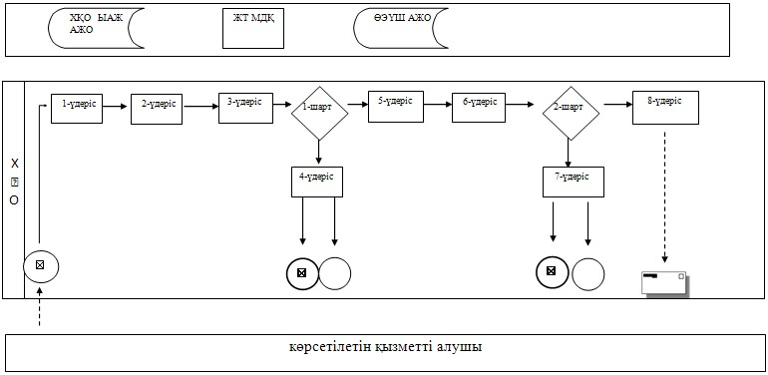

"Қорғаншылық және
қамқоршылық жөнінде
анықтама беру" мемлекеттік
көрсетілетін қызмет регламентіне
5-қосымша
Портал арқылы мемлекеттік қызметті көрсету кезінде
қатыстырылған ақпараттық жүйелердің функционалдық
өзара әрекет диаграммасы

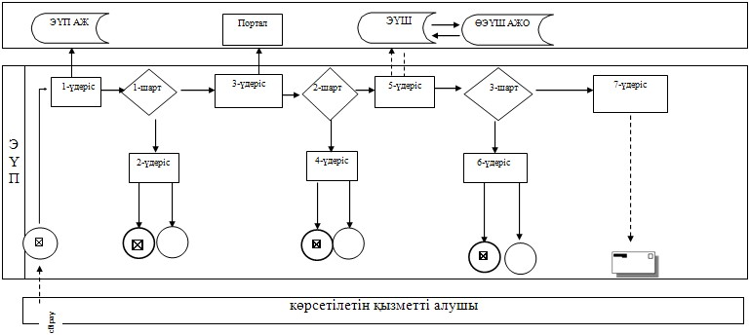

Кесте. Шартты белгілер

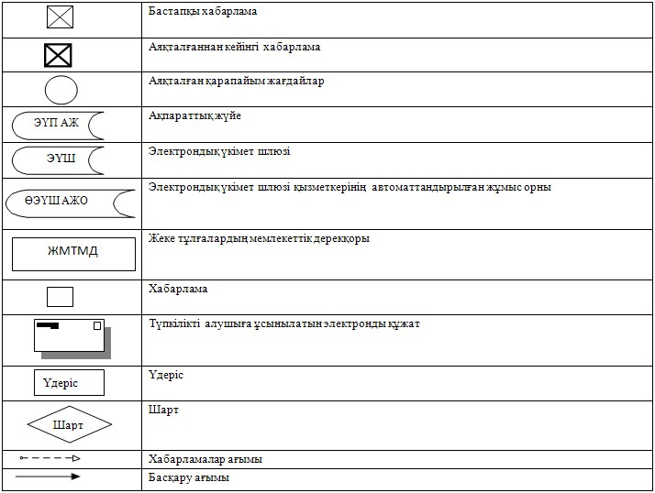

"Қорғаншылық және
қамқоршылық жөнінде анықтама
беру" мемлекеттік
көрсетілетін қызмет регламентіне
6-қосымша
"Қорғаншылық және қамқоршылық жөнінде анықтама беру"
мемлекеттік қызмет көрсетудің бизнес-үдерісі анықтамалығы
Ескерту. Регламент 6-қосымшамен толықтырылды - Павлодар облыстық әкімдігінің 05.08.2014 N 269/8 (жарияланған күнінен кейін он күнтізбелік күн өткеннен соң қолданысқа енгізіледі) қаулысымен.
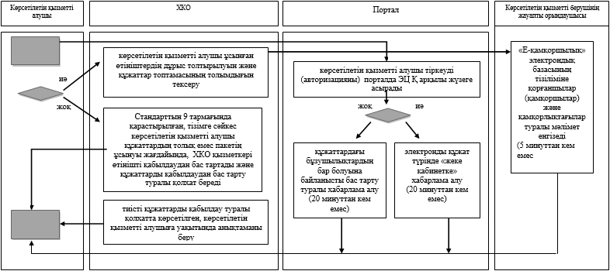
Шартты белгілер

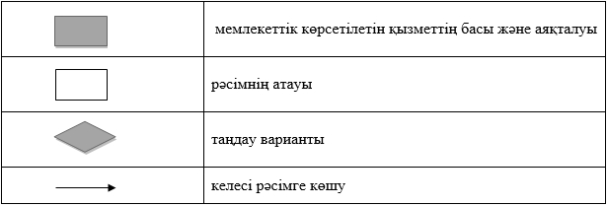

Павлодар облысы әкімдігінің
2014 жылғы "24" сәуірдегі
№ 120/4 қаулысымен
бекітілді
"Жетім балаға (жетім балаларға) және ата-анасының
қамқорлығынсыз қалған балаға (балаларға) қамқоршылық
немесе қорғаншылық белгілеу" мемлекеттік көрсетілетін қызмет регламенті
1. Жалпы ережелер
1. "Жетім балаға (жетім балаларға) және ата-анасының қамқорлығынсыз қалған балаға (балаларға) қамқоршылық немесе қорғаншылық белгілеу" мемлекеттік көрсетілетін қызметті (бұдан әрі – мемлекеттік көрсетілетін қызмет) Павлодар облысы қалаларының және аудандардың білім беру бөлімдері (бұдан әрі – көрсетілетін қызметті беруші) осы регламенттің 1-қосымшасына сәйкес көрсетеді. Өтініштерді қабылдау және мемлекеттік қызмет көрсетудің нәтижелерін беру:
1) көрсетілетін қызметті берушінің кеңсесі;
2) "электрондық үкіметтің" веб-порталы (бұдан әрі – Портал): www.egov.kz арқылы жүзеге асырылады.
2. Мемлекеттік қызмет көрсету нысаны: электрондық (ішінара автоматтандырылған) және (немесе) қағаз жүзінде.
3. Мемлекеттік қызмет көрсетудің нәтижесі – Қазақстан Республикасы Үкіметінің 2014 жылғы 19 ақпандағы № 115 қаулысының 1-қосымшасына сәйкес "Жетім балаға (жетім балаларға) және ата-анасының қамқорлығынсыз қалған балаға, (балаларға) қамқоршылық немесе қорғаншылық белгілеу" туралы немесе мемлекеттік көрсетілетін қызмет стандартының (бұдан әрі – Стандарт) 10-тармағына сәйкес "Жетім балаға (балаларға) және ата-анасының қамқорлығынсыз қалған балаға (балаларға) қорғаншылық (қамқоршылық) белгілеу туралы" дәлелді бас тартудың анықтамасы.
2. Мемлекеттік қызмет көрсету үдерісінде көрсетілетін қызметті
берушінің құрылымдық бөлімшелерінің (қызметкерлерінің)
әрекет тәртібін сипаттау
1. Мемлекеттік қызметті көрсету жөніндегі рәсімдерді (әрекетті) бастау үшін негіз:
көрсетілетін қызметті берушіге жүгіну кезінде: Стандарттың 9-тармағында көрсетілген қажетті құжаттардың қоса берілуімен Стандарттың 2-қосымшасына сәйкес нысан бойынша көрсетілетін қызметті алушының өтініші.
2. Мемлекеттік қызмет көрсету үдерісінің (әрекетінің) құрамына кіретін әрбір рәсімнің (әрекеттің) мазмұны және оның нәтижесі:
1) кеңсе қызметкері көрсетілетін қызметті алушы Стандарттың 9-тармағында көрсетілген қажетті құжатты берген сәттен бастап қабылдауды және тіркеуді жүзеге асырады және басшылыққа құжаттарды бұрыштама қоюға жібереді (20 минуттан аспайды);
2) көрсетілетін қызметті берушінің басшысы құжаттарды қарастырады, жауапты маманды анықтайды (1 күнтізбелік күн ішінде);
3) жауапты орындаушы келіп түскен құжаттарды қарастырады, қаланың немесе ауданның жергілікті атқарушы органының жетім балаға (балаларға) және ата-анасының қамқорлығынсыз қалған балаға (балаларға) қорғаншылық (қамқоршылық) белгілеу туралы шешімнің жобасын немесе бас тарту туралы дәлелді жауап дайындайды, қаулы жобасын әкімдікке бекіту үшін жібереді (14 күнтізбелік күн ішінде);
4) шешім шығарады және тіркейді, көшірмені дайындайды (14 күнтізбелік күн ішінде);
5) жауапты орындаушы есепке алу журналына көшірмені тіркейді және көрсетілетін қызметті алушыға мемлекеттік қызмет көрсетудің нәтижесін береді (1 күнтізбелік күн ішінде).
3. Мемлекеттік қызмет көрсету үдерісінде көрсетілетін қызметті
берушінің құрылымдық бөлімшелерінің (қызметкерлерінің)
өзара әрекет тәртібін сипаттау
1. Мемлекеттік қызмет көрсету үдерісіне қатысатын құрылымдық бөлімшелердің (қызметкерлердің) тізбесі:
1) көрсетілетін қызметті берушінің кеңсе қызметкері;
2) көрсетілетін қызметті берушінің басшысы;
3) көрсетілетін қызметті берушінің жауапты орындаушысы.
2. Әрбір рәсімнің (әрекеттің) ұзақтығын көрсете отырып, құрылымдық бөлімшелер (қызметкерлер) арасындағы рәсімдер (әрекеттер) реттілігінің сипаттамасы осы регламенттің 2 және 3-қосымшаларына сәйкес кестемен және блок-сызбамен қоса беріледі.
3. Нәтижесі – қаулы қосымшасына көшірме.
4. "Электрондық үкімет" веб-порталымен өзара әрекет тәртібін,
сондай-ақ мемлекеттік қызмет көрсету үдерісінде ақпараттық
жүйелерді қолдану тәртібін сипаттау
1. Портал арқылы мемлекеттік қызметті көрсету кезінде жүгіну тәртібін және көрсетілетін қызметті беруші мен көрсетілетін қызметті алушы үдерістерінің (әрекеттерінің) реттілігін сипаттау (20 минуттан аспайды):
1) көрсетілетін қызметті алушы жеке сәйкестендіру нөмірінің (бұдан әрі – ЖСН), сондай-ақ парольдің көмегімен Порталда тіркелуді жүзеге асырады;
2) 1-үдеріс – қызметті алу үшін көрсетілетін қызметті алушының Порталда ЖСН мен паролін енгізуі (авторизациялау үдерісі);
3) 1-шарт – ЖСН мен пароль арқылы тіркелген көрсетілетін қызметті алушы туралы деректердің түпнұсқалығын Порталда тексеру;
4) 2-үдеріс – көрсетілетін қызметті алушының құжаттарында бұзушылықтың болуына байланысты Порталдың авторизациялаудан бас тарту туралы хабарламаны қалыптастыруы;
5) 3-үдеріс – көрсетілетін қызметті алушының осы регламентте көрсетілген қызметті таңдауы, қызметті көрсету үшін экранға сұраныс нысанын шығару және нысан талаптары мен оның құрылымын ескере отырып, көрсетілетін қызметті алушының нысанды толтыруы (деректерді енгізу), Стандартта көрсетілген қажетті құжаттардың электрондық түріндегі көшірмелерін сұраныс нысанына бекіту, сондай-ақ сұранысты куәландыру (қол қою) үшін көрсетілетін қызметті алушының ЭЦҚ тіркеу куәлігін таңдауы;
6) 2-шарт – Порталда ЭЦҚ тіркеу куәлігінің қолдану мерзімін және қайтарылған (күші жойылған) тіркеу куәліктерінің тізімінде жоқтығын, сондай-ақ сәйкестендіру деректерінің сәйкестігін (сұраныста көрсетілген ЖСН мен ЭЦҚ тіркеу куәлігінде көрсетілген ЖСН арасында) тексеруі;
7) 4-үдеріс – көрсетілетін қызметті алушының ЭЦҚ расталмауына байланысты сұратылып жатқан қызметтен бас тарту жөнінде хабарламаны қалыптастыру;
8) 5-үдеріс – көрсетілетін қызметті беруші сұранысты өңдеуі үшін ЭЦҚ-мен куәландырылған (қол қойылған) электрондық құжаттарды (көрсетілетін қызметті алушының сұранысын) ЭҮШ арқылы ӨЭҮШ АЖО-на жіберу;
9) 3-шарт – көрсетілетін қызметті берушінің қызмет көрсету үшін көрсетілетін қызметті алушының қоса берілген, Стандартта көрсетілген құжаттарының сәйкестігін және негізін тексеруі;
10) 6-үдеріс – көрсетілетін қызметті алушының құжаттарында бұзушылықтың болуына байланысты, сұратылып отырған қызметтен бас тарту жөнінде хабарламаны қалыптастыру;
11) 7-үдеріс – көрсетілетін қызметті алушының ӨЭҮШ АЖО қалыптастырған қызметтің нәтижесін (электрондық құжат нысанындағы хабарламаны) алуы.
Мемлекеттік қызметті көрсету нәтижесі көрсетілетін қызметті берушінің уәкілетті тұлғасының ЭЦҚ-мен куәландырылған электрондық құжат түрінде көрсетілетін қызметті алушының "жеке кабинетіне" жіберіледі.
Портал арқылы мемлекеттік қызметті көрсету кезінде қатыстырылған ақпараттық жүйелердің функционалдық өзара әрекет диаграммасы осы регламенттің 4-қосымшасында келтірілген.
2. Мемлекеттік қызмет көрсету үдерісінде рәсімдер (іс-қимылдар) реттілігінің, көрсетілетін қызметті берушінің құрылымдық бөлімшелерінің (қызметкерлерінің) өзара іс-қимылдарының толық сипаттамасы, сондай-ақ, мемлекеттік қызмет көрсету үдерісінде өзге де көрсетілетін қызметті берушілермен өзара іс-қимыл тәртібінің және ақпараттық жүйелерді қолдану тәртібінің толық сипаттамасы осы регламенттің 5-қосымшасына сәйкес мемлекеттік қызмет көрсетудің бизнес-үдерістердің анықтамалығында көрсетіледі.
Ескерту. 4-бөлім 2-тармақпен толықтырылды - Павлодар облыстық әкімдігінің 05.08.2014 N 269/8 (жарияланған күнінен кейін он күнтізбелік күн өткеннен кейін қолданысқа енгізіледі) қаулысымен.
"Жетім балаға (жетім балаларға)
және ата-анасының
қамқорлығынсыз қалған
балаға (балаларға) қамқоршылық
немесе қорғаншылық белгілеу"
мемлекеттік көрсетілетін
қызмет регламентіне
1-қосымша
Павлодар облысы білім беру бөлімдерінің тізімі
Р/с № | Білім беру бөлімі | Мекенжайы | Телефоны | e-mail
1 | Ақтоғай аудандық білім беру бөлімі | Павлодар облысы, Ақтоғай ауданы, Ақтоғай ауылы, Алин көшесі, 97 | 2-12-07 | aktogairoo3@mail.ru
2 | Баянауыл аудандық білім беру бөлімі | Павлодар облысы, Баянауыл ауданы, Баянауыл ауылы, Әуезов көшесі, 19 | 9-20-73 | bayanaul_roo@mail.ru
3 | Железин аудандық білім беру бөлімі | Павлодар облысы, Железин ауданы, Железинка ауылы, Пятков көшесі, 7 | 2-14-29 | zhelezroo@mail.ru
4 | Ертіс аудандық білім беру бөлімі | Павлодар облысы, Ертіс ауданы, Ертіс ауылы, Иса Байзақов көшесі, 14 | 2-11-40 | irt.plan.roo@mail.ru
5 | Качиры аудандық білім беру бөлімі | Павлодар облысы, Качиры ауданы, Тереңкөл ауылы, Тәуелсіздік көшесі, 124 | 2-29-06 | roo_kashir@mail.ru
6 | Лебяжі аудандық білім беру бөлімі | Павлодар облысы, Лебяжі ауданы, Аққу ауылы, Баймолдин көшесі, 13 | 2-13-03 | Lebroo@list.ru
7 | Май аудандық білім беру бөлімі | Павлодар облысы, Май ауданы, Көктөбе ауылы, Абылайхан көшесі, 34 | 9-21-27 | raioo@mail.ru
8 | Павлодар аудандық білім беру бөлімі | Павлодар облысы, Павлодар қаласы, Толстой көшесі, 22 | 32-96-80 | pvroo_2008@mail.ru
9 | Успен аудандық білім беру бөлімі | Павлодар облысы, Успен ауданы, Успенка ауылы, Ленин көшесі, 71 | 9-19-55 | usproo@mail.ru
10 | Шарбақты аудандық білім беру бөлімі | Павлодар облысы, Шарбақты ауданы, Шарбақты ауылы, Советов көшесі, 53 | 2-17-01 | cherbroo@mail.ru
11 | Павлодар қаласының білім беру бөлімі | Павлодар облысы, Павлодар қаласы, Қайырбаев көшесі, 32 | 32-21-67 | pavl-goo@yandex.ru
12 | Екібастұз қаласының білім беру бөлімі | Павлодар облысы, Екібастұз қаласы, Мәшһүр Жүсіп көшесі, 101А | 77-16-92 | ekibastuz-goroo@yandex.ru
13 | Ақсу қаласы-ның білім беру бөлімі | Павлодар облысы, Ақсу қаласы, Пушкин көшесі, 42 | 6-71-77 | aksu_gorono@mail.ru
"Жетім балаға (жетім балаларға)
және ата-анасының
қамқорлығынсыз қалған
балаға (балаларға) қамқоршылық
немесе қорғаншылық белгілеу"
мемлекеттік көрсетілетін
қызмет регламентіне
2-қосымша
Әрбір рәсімнің (әрекеттің) ұзақтығын көрсете отырып, құрылымдық
бөлімшелер (қызметкерлер) арасындағы рәсімдердің
(әрекеттердің) реттілігін сипаттау
 | Негізгі үдеріс әрекеті (барысы, жұмыс ағымы)
1. | Әрекет № (барысы, жұмыс ағымы) | 1 | 2 | 3 | 4 | 5
2. | Құрылымдық бөлімше (қызметкер) атауы | Көрсетілетін қызметті берушінің кеңсе қызметкері | Көрсетілетін қызметті берушінің басшылығы | Көрсетілетін қызметті берушінің жауапты орындаушысы | Көрсетілетін қызметті берушінің басшылығы | Көрсетілетін қызметті берушінің кеңсе қызметкері
3. | Әрекет (үдеріс, рәсім, операция) атауы және оны сипаттау | Көрсетілетін қызметті алушыдан алынған құжаттарды қабылдауды және тіркеуді жүзеге асырады, құжаттардың көшірмелерімен көрсетілетін қызметті алушы құжаттарының түпнұсқаларымен салыстырады және түпнұсқаларын көрсетілетін қызметті алушыға қайтарады | Қарастырады және жауапты орындаушыны анықтайды | Анықтама жобасын рәсімдейді | Қарастырады және жауапты орындаушыны анықтайды | Анықтаманы тіркейді
4. | Аяқталу нысаны | Құжаттарды қабылдау туралы қолхат беру және көрсетілетін қызметті берушінің басшысына қарауға беру | Бұрыштама | Анықтама жобасын басшыға қарастыруға және қол қоюға жіберу | Анықтама | Көрсетілетін қызметті алушыға мемлекеттік қызметтің нәтижесін беру
5. | Орындау мерзімдері | 20 минуттан аспайды | 1 күнтізбелік күн | 14 күнтізбелік күн | 14 күнтізбелік күн | 1 күнтізбелік күн
"Жетім балаға (жетім балаларға)
және ата-анасының
қамқорлығынсыз қалған
балаға (балаларға) қамқоршылық
немесе қорғаншылық белгілеу"
мемлекеттік көрсетілетін
қызмет регламентіне
3-қосымша
Әрбір рәсімнің (әрекеттің) ұзақтығын көрсете отырып,
құрылымдық бөлімшелер (қызметкерлер) арасындағы
рәсімдердің (әрекеттердің) реттілігін сипаттау
блок-сызбасы
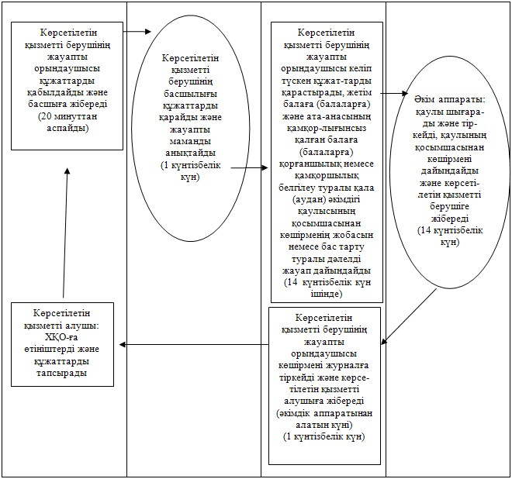

"Жетім балаға (жетім балаларға)
және ата-анасының
қамқорлығынсыз қалған
балаға (балаларға) қамқоршылық
немесе қорғаншылық белгілеу"
мемлекеттік көрсетілетін
қызмет регламентіне
4-қосымша
Портал арқылы мемлекеттік қызметті көрсету кезінде
қатыстырылған ақпараттық жүйелердің функционалдық
өзара әрекет диаграммасы
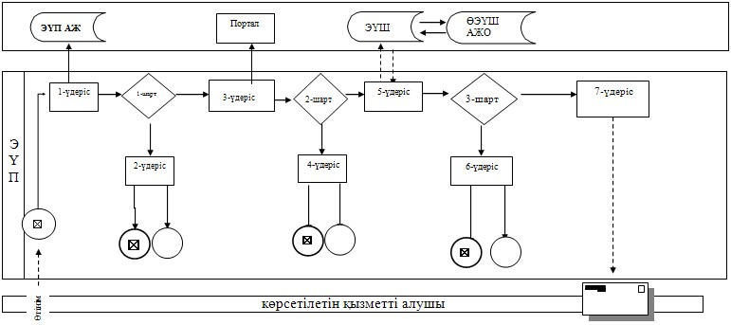

Кесте. Шартты белгілер

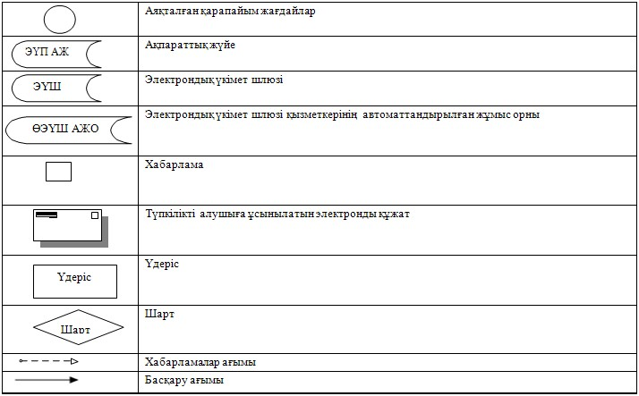

"Жетім балаға (жетім балаларға)
және ата-анасының
қамқорлығынсыз
қалған балаға (балаларға)
қамқоршылық немесе
қорғаншылық белгілеу"
мемлекеттік көрсетілетін
қызмет регламентіне
5-қосымша
"Жетім балаға (жетім балаларға) және ата-анасының
қамқорлығынсыз қалған балаға (балаларға) қамқоршылық немесе
қорғаншылық белгілеу" мемлекеттік көрсетілетін қызмет
бизнес-үдерісі анықтамалығы
Ескерту. Регламент 5-қосымшамен толықтырылды - Павлодар облыстық әкімдігінің 05.08.2014 N 269/8 (жарияланған күнінен кейін он күнтізбелік күн өткеннен соң қолданысқа енгізіледі) қаулысымен.
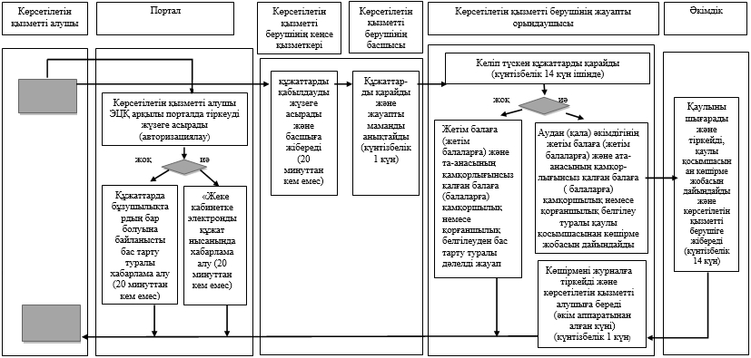
Шартты белгілер

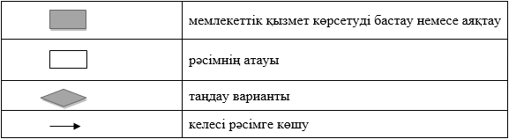

Павлодар облысы әкімдігінің
2014 жылғы "24" сәуірдегі
№ 120/4 қаулысымен
бекітілді
"Бірыңғай жинақтаушы зейнетақы қорына және (немесе) ерікті
жинақтаушы зейнетақы қорына, банктерге, ішкі істер
органдарына кәмелетке толмаған балалардың мүлкіне
иелік ету және кәмелетке толмаған балаларға мұра
ресімдеу үшін анықтамалар беру"
мемлекеттік көрсетілетін қызмет регламенті
1. Жалпы ережелер
1. "Бірыңғай жинақтаушы зейнетақы қорына және (немесе) ерікті жинақтаушы зейнетақы қорына, банктерге, ішкі істер органдарына кәмелетке толмаған балалардың мүлкіне иелік ету және кәмелетке толмаған балаларға мұра ресімдеу үшін анықтамалар беру" мемлекеттік көрсетілетін қызметті (бұдан әрі – мемлекеттік көрсетілетін қызмет) осы регламенттің 1-қосымшасына сәйкес Павлодар облысының қалалық және аудандық білім беру бөлімдері (бұдан әрі – көрсетілетін қызметті беруші) көрсетеді.
Өтініштерді қабылдау және мемлекеттік қызмет көрсетудің нәтижелерін беру "Халыққа қызмет көрсету орталықтары" шаруашылық жүргізу құқығындағы республикалық мемлекеттік кәсіпорнының Павлодар облысы бойынша филиалының бөлімдері (бұдан әрі – ХҚО), сондай-ақ "электрондық үкіметтің" www.egov.kz веб-порталы (бұдан әрі – Портал) арқылы жүзеге асырылады.
2. Мемлекеттік қызметті көрсету нысаны: электрондық (ішінара автоматтандырылған) және (немесе) қағаз жүзінде.
3. Мемлекеттік қызмет көрсетудің нәтижесі – Қазақстан Республикасы Үкіметінің 2014 жылғы 19 ақпандағы № 115 қаулысымен бекітілген "Бірыңғай жинақтаушы зейнетақы қорына және (немесе) ерікті жинақтаушы зейнетақы қорына, банктерге, ішкі істер органдарына кәмелетке толмаған балалардың мүлкіне иелік ету және кәмелетке толмаған балаларға мұра ресімдеу үшін анықтамалар беру" мемлекеттік көрсетілетін қызмет стандартының (бұдан әрі – Стандарт) 1, 2, 3-қосымшаларына сәйкес бірыңғай жинақтаушы зейнетақы қорына және (немесе) ерікті жинақтаушы зейнетақы қорына, банктерге, ішкі істер органдарына кәмелетке толмаған балаларға мұраны ресімдеу үшін, ішкі істер органдарына кәмелетке толмаған балалардың мүлкіне иелік ету үшін, банктерге кәмелетке толмаған балалардың мүлкіне иелік ету туралы анықтама беру.
Көрсетілетін қызметті алушы мемлекеттік қызметті қағаз жеткізгіште алу үшін өтініш берген жағдайда, нәтижесі электрондық форматта ресімделеді, қағазға басып шығарылады және көрсетілетін қызмет беруші басшысының қолымен расталады.
2. Мемлекеттік қызмет көрсету үдерісінде көрсетілетін
көрсетілетін қызметті берушінің құрылымдық бөлімшелерінің
(қызметкерлерінің) әрекет тәртібін сипаттау
1. Мемлекеттік қызметті көрсету жөніндегі рәсімдерді (әрекеттерді) бастау үшін негіз:
Халыққа қызмет көрсету орталығына (бұдан әрі - ХҚО) жүгіну кезінде: Стандарттың 9-тармағында көрсетілген қажетті құжаттарды ұсынумен осы Стандарттың 4, 5, 6-қосымшаларына сәйкес нысан бойынша көрсетілетін қызметті алушының өтініші;
Портал арқылы жүгіну кезінде: көрсетілетін қызметті алушының ЭЦҚ-мен куәландырылған электронды құжат нысанындағы сұрау және баланың туу туралы куәлігі.
2. Мемлекеттік қызмет көрсету үдерісінің (әрекетінің) құрамына кіретін әрбір рәсімнің (әрекеттің) мазмұны, ұзақтығы мен оны орындау реттілігі, соның ішінде рәсімдердің (әрекеттердің) өту кезеңі:
1) көрсетілетін қызметті берушінің кеңсе қызметкері көрсетілетін қызметті алушы Стандарттың 9-тармағында көрсетілген қажетті құжатты берген сәттен бастап қабылдауды және тіркеуді жүзеге асырады, көрсетілетін қызметті берушінің басшысына құжаттарды бұрыштама қоюға жібереді (20 минуттан аспайды);
2) көрсетілетін қызметті берушінің басшысы құжаттарды қарастырады, жауапты маманды анықтайды (1 жұмыс күні ішінде);
3) көрсетілетін қызметті берушінің жауапты орындаушысы келіп түскен құжаттарды қарастырады, бiрыңғай жинақтаушы зейнетақы қорына және (немесе) ерiктi жинақтаушы зейнетақы қорына, банктерге, iшкi iстер органдарына кәмелетке толмаған балалардың мүлкіне иелік ету және кәмелетке толмаған балаларға мұра ресімдеу үшін берiлетiн анықтама дайындайды (1 жұмыс күні ішінде);
4) көрсетілетін қызметті берушінің басшысы анықтаманы қарастырады және қол қояды (1 жұмыс күні ішінде);
5) көрсетілетін қызметті берушінің жауапты орындаушысы есепке алу журналына көшірмені тіркейді және мемлекеттік қызмет көрсетудің нәтижесін ХҚО-ға береді (1 жұмыс күні ішінде).
3. Нәтижесі – бiрыңғай жинақтаушы зейнетақы қорына және (немесе) ерiктi жинақтаушы зейнетақы қорына, банктерге, iшкi iстер органдарына кәмелетке толмаған балаларға мұраны ресiмдеу үшiн, iшкi iстер органдарына кәмелетке толмаған балалардың мүлкіне иелік ету үшiн, банктерге кәмелетке толмаған балалардың мүлкіне иелік ету берiлетiн анықтама.
3. Мемлекеттік қызмет көрсету үдерісінде көрсетілетін қызметті
берушінің құрылымдық бөлімшелерінің (қызметкерлерінің)
өзара әрекет тәртібін сипаттау
1. Мемлекеттік қызмет көрсету үдерісіне қатысатын құрылымдық бөлімшелердің (қызметкерлердің) тізбесі:
1) көрсетілетін қызметті берушінің кеңсе қызметкері;
2) көрсетілетін қызметті берушінің басшысы;
3) көрсетілетін қызметті берушінің жауапты орындаушысы.
2. Әрбір рәсімнің (әрекеттің) ұзақтығын көрсете отырып, құрылымдық бөлімшелер (қызметкерлер) арасындағы рәсімдер (әрекеттер) реттілігінің сипаттамасы осы регламенттің 2 және 3-қосымшаларына сәйкес кестемен және блок-сызбамен қоса беріледі.
4. Халыққа қызмет көрсету орталығымен және (немесе)
"электрондық үкімет" веб-порталымен өзара әрекет тәртібін,
сондай-ақ мемлекеттік қызмет көрсету үдерісінде ақпараттық
жүйелерді қолдану тәртібін сипаттау
1. Әрбір рәсімнің (әрекеттің) ұзақтығын көрсете отырып, ХҚО-ға жүгіну тәртібін сипаттау (20 минуттан аспайды):
1) мемлекеттік көрсетілетін қызметті алушы ХҚО операторына Стандарттың қосымшаларына сәйкес қажетті құжаттарды және өтінішті тапсырады, ол электрондық кезек ретімен "кедергісіз" қызмет көрсету арқылы операциялық залда жүзеге асырылады;
2) 1-үдеріс – қызмет көрсету үшін ХҚО операторының Халыққа қызмет көрсету орталығы ықпалдастырылған ақпараттық жүйесінің Ақпараттық жұмыс орнына (бұдан әрі – ХҚО ЫАЖ АЖО) логин мен парольді енгізуі (авторизациялау үдерісі);
3) 2-үдеріс – ХҚО операторының қызметті таңдауы, экранға мемлекеттік қызметті көрсету үшін сұрау нысанын шығаруы және ХҚО операторының көрсетілетін қызметті алушының деректерін, сондай-ақ көрсетілетін қызметті алушы өкілінің сенім хат бойынша (нотариалды түрде куәландырылған сенім хат болған жағдайда) деректерін енгізуі;
4) 3-үдеріс – электрондық үкімет шлюзі (бұдан әрі – ЭҮШ) арқылы жеке тұлғалар мемлекеттік деректер қорына (бұдан әрі – ЖТ МДҚ) көрсетілетін қызметті алушының деректері туралы, сондай-ақ Бірыңғай нотариалдық ақпараттық жүйеге (бұдан әрі – БНАЖ) – көрсетілетін қызметті алушы өкілінің сенім хат деректері туралы сұрауды жіберу;
5) 1-шарт – ЖТ МДҚ-да көрсетілетін қызметті алушы деректерінің және БНАЖ-да сенім хат деректерінің бар болуын тексеру;
6) 4-үдеріс – ЖТ МДҚ-да көрсетілетін қызметті алушы деректерінің және БНАЖ-да сенім хат деректерінің болмауына байланысты деректерді алу мүмкін болмауы туралы хабарламаны қалыптастыру;
7) 5-үдеріс – ЭҮШ арқылы өңірлік электрондық үкімет шлюзінің ақпараттық жұмыс орнына (бұдан әрі – ӨЭҮШ АЖО) ХҚО операторының ЭЦҚ-мен куәландырылған (қол қойылған) электрондық құжаттарды (көрсетілетін қызметті алушының сұрауын) жіберу.
ХҚО арқылы мемлекеттік қызметті көрсету кезінде қатыстырылған ақпараттық жүйелердің функционалдық өзара әрекеті осы регламенттің 4-қосымшасына сәйкес диаграммада келтірілген.
2. Әрбір рәсімді (әрекетті) көрсете отырып, мемлекеттік қызметті көрсетудің нәтижесін ХҚО арқылы алу рәсімін (әрекетін) сипаттау (20 минуттан аспайды):
1) 6-үдеріс – ӨЭҮШ АЖО-да электрондық құжатты тіркейді;
2) 2-шарт – көрсетілетін қызметті берушінің қызмет көрсету үшін көрсетілетін қызметті алушының қоса берілген, Стандартта көрсетілген құжаттарының сәйкестігін және негіздерін тексеруі;
3) 7-үдеріс – көрсетілетін қызметті алушының құжаттарында бұзушылықтың болуына байланысты сұратылып отырған қызметтен бас тарту жөнінде хабарламаны қалыптастыру;
4) 8-үдеріс – көрсетілетін қызметті алушының ХҚО операторы арқылы ӨЭҮШ АЖО-да қалыптастырылған қызметтің нәтижесін (анықтаманы немесе бас тарту туралы дәлелді жауап) алуы.
3. Портал арқылы мемлекеттік қызметті көрсету кезінде жүгіну тәртібін және көрсетілетін қызметті беруші мен көрсетілетін қызметті алушы үдерістерінің (әрекеттерінің) реттілігін сипаттау (20 минуттан аспайды):
1) көрсетілетін қызметті алушы жеке сәйкестендіру нөмірінің (бұдан әрі – ЖСН), сондай-ақ парольдің көмегімен Порталда тіркелуді жүзеге асырады;
2) 1-үдеріс – қызметті алу үшін көрсетілетін қызметті алушының Порталда ЖСН мен паролін енгізуі (авторизациялау үдерісі);
3) 1-шарт – ЖСН мен пароль арқылы тіркелген көрсетілетін қызметті алушы туралы деректердің түпнұсқалығын Порталда тексеру;
4) 2-үдеріс – көрсетілетін қызметті алушының құжаттарында бұзушылықтың болуына байланысты Порталдың авторизациялаудан бас тарту туралы хабарламаны қалыптастыруы;
5) 3-үдеріс – көрсетілетін қызметті алушының осы регламентте көрсетілген қызметті таңдауы, қызметті көрсету үшін экранға сұрау нысанын шығару және нысан талаптары мен оның құрылымын ескере отырып, көрсетілетін қызметті алушының нысанды толтыруы (деректерді енгізуі), Стандартта көрсетілген қажетті құжаттардың электрондық түріндегі көшірмелерін сұраныс нысанына бекіту, сондай-ақ сұрауды куәландыру (қол қою) үшін көрсетілетін қызметті алушының ЭЦҚ тіркеу куәлігін таңдауы;
6) 2-шарт – Порталда ЭЦҚ тіркеу куәлігінің қолдану мерзімін және қайтарылған (күші жойылған) тіркеу куәліктерінің тізімінде жоқтығын, сондай-ақ сәйкестендіру деректерінің сәйкестігін (сұрауда көрсетілген ЖСН мен ЭЦҚ тіркеу куәлігінде көрсетілген ЖСН арасында) тексеру;
7) 4-үдеріс – көрсетілетін қызметті алушының ЭЦҚ расталмауына байланысты сұратылып жатқан қызметтен бас тарту жөнінде хабарламаны қалыптастыру;
8) 5-үдеріс – көрсетілетін қызметті беруші сұрауды өңдеуі үшін ЭҮШ арқылы көрсетілетін қызметті берушінің ЭЦҚ-мен куәландырылған (қол қойылған) электрондық құжаттарды (көрсетілетін қызметті алушының сұрауын) ӨЭҮШ АЖО-ға жіберу;
9) 3-шарт – көрсетілетін қызметті берушінің қызмет көрсету үшін көрсетілетін қызметті алушының қоса берілген, Стандартта көрсетілген құжаттарының сәйкестігін және негіздерін тексеруі;
10) 6-үдеріс – көрсетілетін қызметті алушының құжаттарында бұзушылықтың болуына байланысты сұратылып отырған қызметтен бас тарту жөнінде хабарламаны қалыптастыру;
11) 7-үдеріс – көрсетілетін қызметті алушының ӨЭҮШ АЖО қалыптастырған қызметтің нәтижесін (электрондық құжат нысанындағы хабарламаны) алуы.
Мемлекеттік қызметті көрсету нәтижесі көрсетілетін қызметті берушінің уәкілетті тұлғасының ЭЦҚ-мен куәландырылған электрондық құжат түрінде көрсетілетін қызметті алушының "жеке кабинетіне" жіберіледі.
Портал арқылы мемлекеттік қызметті көрсету кезінде қатыстырылған ақпараттық жүйелердің функционалдық өзара әрекет диаграммасы осы регламенттің 5-қосымшасында келтірілген.
4. Мемлекеттік қызмет көрсету үдерісінде рәсімдер (іс-қимылдар) реттілігінің, көрсетілетін қызметті берушінің құрылымдық бөлімшелерінің (қызметкерлерінің) өзара іс-қимылдарының толық сипаттамасы, сондай-ақ, мемлекеттік қызмет көрсету үдерісінде өзге де көрсетілетін қызметті берушілермен, халыққа қызмет көрсету орталығымен өзара іс-қимыл тәртібінің және ақпараттық жүйелерді қолдану тәртібінің толық сипаттамасы осы регламенттің 6-қосымшасына сәйкес мемлекеттік қызмет көрсетудің бизнес-үдерістердің аңықтамалығында көрсетіледі.
Ескерту. 4-бөлім 4-тармақпен толықтырылды - Павлодар облыстық әкімдігінің 05.08.2014 N 269/8 (жарияланған күнінен кейін он күнтізбелік күн өткеннен кейін қолданысқа енгізіледі) қаулысымен.
"Бірыңғай жинақтаушы
зейнетақы қорына және
(немесе) ерікті жинақтаушы
зейнетақы қорына,
банктерге, ішкі істер
органдарына кәмелетке
толмаған балалардың мүлкіне
иелік ету және
кәмелетке толмаған балаларға
мұра ресімдеу
үшін анықтамалар беру"
мемлекеттік көрсетілетін
қызмет регламентіне
1-қосымша
Павлодар облысы білім беру бөлімдерінің тізімі
Р/с№ | Білім беру бөлімі | Мекенжайы | Телефоны | e-mail
1 | Ақтоғай аудандық білім беру бөлімі | Павлодар облысы, Ақтоғай ауданы, Ақтоғай ауылы, Алин көшесі, 97 | 2-12-07 | aktogairoo3@mail.ru
2 | Баянауыл аудандық білім беру бөлімі | Павлодар облысы, Баянауыл ауданы, Баянауыл ауылы, Әуезов көшесі, 19 | 9-20-73 | bayanaul_roo@mail.ru
3 | Железин аудандық білім беру бөлімі | Павлодар облысы, Железин ауданы, Железинка ауылы, Пятков көшесі, 7 | 2-14-29 | zhelezroo@mail.ru
4 | Ертіс аудандық білім беру бөлімі | Павлодар облысы, Ертіс ауданы, Ертіс ауылы, Иса Байзақов көшесі, 14 | 2-11-40 | irt.plan.roo@mail.ru
5 | Качиры аудандық білім беру бөлімі | Павлодар облысы, Качиры ауданы, Тереңкөл ауылы, Тәуелсіздік көшесі, 124 | 2-29-06 | roo_kashir@mail.ru
6 | Лебяжі аудандық білім беру бөлімі | Павлодар облысы, Лебяжі ауданы, Аққу ауылы, Баймолдин көшесі, 13 | 2-13-03 | Lebroo@list.ru
7 | Май аудандық білім беру бөлімі | Павлодар облысы, Май ауданы, Көктөбе ауылы, Абылайхан көшесі, 34 | 9-21-27 | raioo@mail.ru
8 | Павлодар аудандық білім беру бөлімі | Павлодар облысы, Павлодар қаласы, Толстой көшесі, 22 | 32-96-80 | pvroo_2008@mail.ru
9 | Успен аудандық білім беру бөлімі | Павлодар облысы, Успен ауданы, Успенка ауылы, Ленин көшесі, 71 | 9-19-55 | usproo@mail.ru
10 | Шарбақты аудандық білім беру бөлімі | Павлодар облысы, Шарбақты ауданы, Шарбақты ауылы, Советов көшесі, 53 | 2-17-01 | cherbroo@mail.ru
11 | Павлодар қаласының білім беру бөлімі | Павлодар облысы, Павлодар қаласы, Қайырбаев көшесі, 32 | 32-21-67 | pavl-goo@yandex.ru
12 | Екібастұз қаласының білім беру бөлімі | Павлодар облысы, Екібастұз қаласы, Мәшһүр Жүсіп көшесі, 101А | 77-16-92 | ekibastuz-goroo@yandex.ru
13 | Ақсу қаласы-ның білім беру бөлімі | Павлодар облысы, Ақсу қаласы, Пушкин көшесі, 42 | 6-71-77 | aksu_gorono@mail.ru
"Бірыңғай жинақтаушы
зейнетақы қорына және
(немесе) ерікті жинақтаушы
зейнетақы қорына,
банктерге, ішкі істер
органдарына кәмелетке
толмаған балалардың мүлкіне
иелік ету және
кәмелетке толмаған балаларға
мұра ресімдеу
үшін анықтамалар беру"
мемлекеттік көрсетілетін
қызмет регламентіне
2-қосымша
Әрбір рәсімнің (әрекеттің) ұзақтығын көрсетумен көрсетілетін
қызметті берушінің құрылымдық бөлімшелері (қызметкерлердің)
арасындағы рәсімдердің (әрекеттердің) реттілігін сипаттау
кестесі
 | Негізгі үдеріс әрекеті (барысы, жұмыс ағымы)
1. | Әрекет № (барысы, жұмыс ағымы) | 1 | 2 | 3 | 4 | 5
2. | Құрылымдық бөлімше (қызметкер) атауы | Көрсетілетін қызметті берушінің кеңсе қызметкері | Көрсетілетін қызметті берушінің басшылығы | Көрсетілетін қызметті берушінің жауапты орындаушысы | Көрсетілетін қызметті берушінің басшылығы | Көрсетілетін қызметті берушінің жауапты орындаушысы
3. | Әрекет (үдеріс, рәсім, операция) атауы және оны сипаттау | Көрсетілетін қызметті алушының ХҚО-дан алынған құжаттарын қабылдауды және тіркеуді жүзеге асырады | Қарастырады және жауапты орындаушыны анықтайды | Анықтаманы рәсімдейді | Анықтаманы қарастырады және оған қол қояды | Анықтаманы тіркейді
4. | Аяқталу нысаны | Басшыға қарауға беру | Бұрыштама | Анықтаманы басшыға қарастыруға және қол қоюға жіберу | Анықтама | Анықтаманы ХҚО-ға жіберу
 | Орындау мерзімдері | 20 минуттан аспайды | 1 жұмыс күні | 1 жұмыс күні | 1 жұмыс күні | 1 жұмыс күні
"Бірыңғай жинақтаушы
зейнетақы қорына және
(немесе) ерікті жинақтаушы
зейнетақы қорына,
банктерге, ішкі істер
органдарына кәмелетке
толмаған балалардың мүлкіне
иелік ету және
кәмелетке толмаған балаларға
мұра ресімдеу
үшін анықтамалар беру"
мемлекеттік көрсетілетін
қызмет регламентіне
3-қосымша
Әрбір рәсімнің (әрекеттің) ұзақтығын көрсете отырып,
көрсетілетін қызметті берушінің құрылымдық бөлімшелері
(қызметкерлер) арасындағы рәсімдердің (әрекеттердің)
реттілігін сипаттау
блок-сызбасы
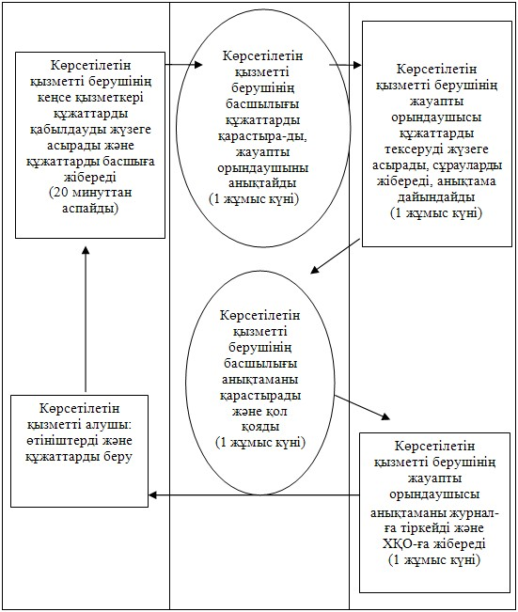

"Бірыңғай жинақтаушы
зейнетақы қорына және
(немесе) ерікті жинақтаушы
зейнетақы қорына,
банктерге, ішкі істер
органдарына кәмелетке
толмаған балалардың мүлкіне
иелік ету және
кәмелетке толмаған балаларға
мұра ресімдеу
үшін анықтамалар беру"
мемлекеттік көрсетілетін
қызмет регламентіне
4-қосымша
Халыққа қызмет көрсету орталығы арқылы мемлекеттік
қызметті көрсету кезінде қатыстырылған ақпараттық
жүйелердің функционалдық әрекет диаграммасы,
графикалық нысанда

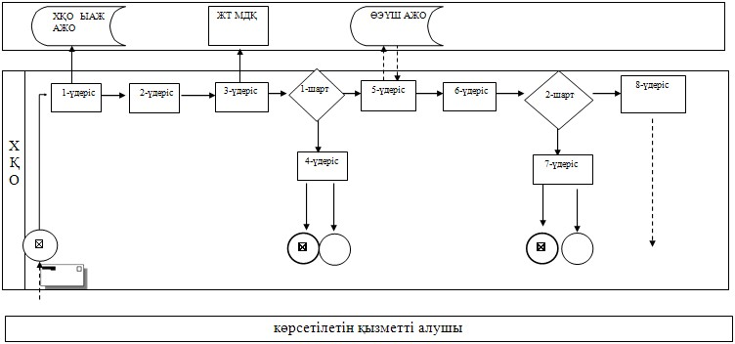

"Бірыңғай жинақтаушы
зейнетақы қорына және
(немесе) ерікті жинақтаушы
зейнетақы қорына,
банктерге, ішкі істер
органдарына кәмелетке
толмаған балалардың мүлкіне
иелік ету және
кәмелетке толмаған балаларға
мұра ресімдеу
үшін анықтамалар беру"
мемлекеттік көрсетілетін
қызмет регламентіне
5-қосымша
Портал арқылы мемлекеттік қызметті көрсету кезінде
қатыстырылған ақпараттық жүйелердің функционалдық
өзара әрекет диаграммасы
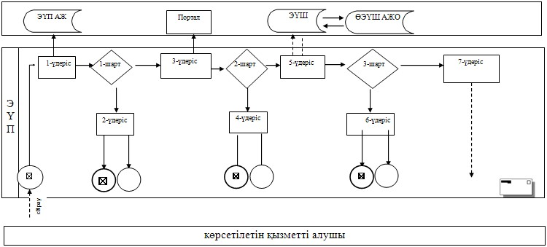

Кесте. Шартты белгілер

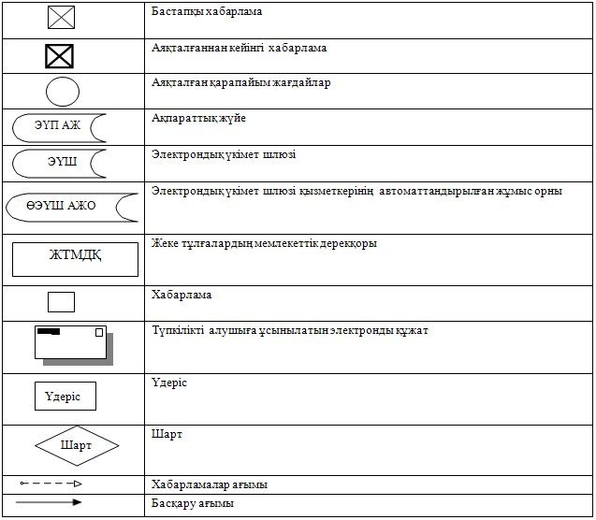

"Бірыңғай жинақтаушы
зейнетақы қорына және
(немесе) ерікті жинақтаушы
зейнетақы қорына,
банктерге, ішкі істер
органдарына кәмелетке
толмаған балалардың
мүлкіне иелік ету және кәмелетке
толмаған балаларға мұра
ресімдеу үшін анықтамалар
беру" мемлекеттік көрсетілетін
қызмет регламентіне
6-қосымша
"Бірыңғай жинақтаушы зейнетақы қорына және (немесе) ерікті
жинақтаушы зейнетақы қорына, банктерге, ішкі істер органдарына
кәмелетке толмаған балалардың мүлкіне иелік ету және кәмелетке
толмаған балаларға мұра ресімдеу үшін анықтамалар беру"
мемлекеттік көрсетілетін қызмет бизнес-үдерісі анықтамалығы
Ескерту. Регламент 6-қосымшамен толықтырылды - Павлодар облыстық әкімдігінің 05.08.2014 N 269/8 (жарияланған күнінен кейін он күнтізбелік күн өткеннен соң қолданысқа енгізіледі) қаулысымен.
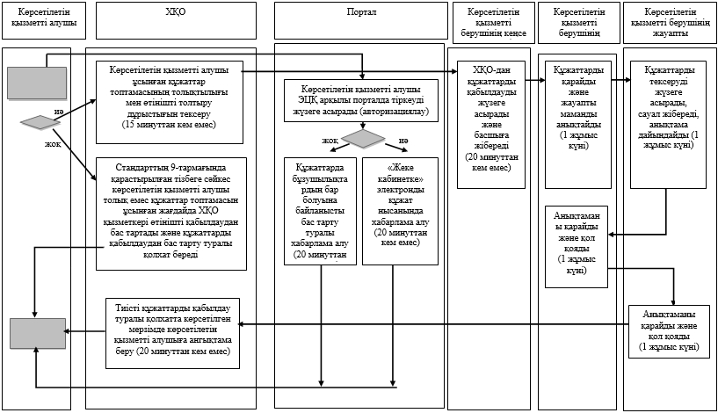
Шартты белгілер

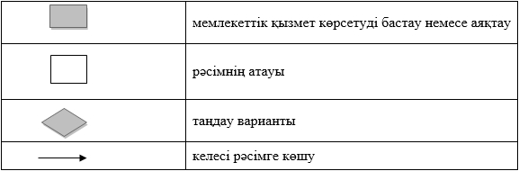

Павлодар облысы әкімдігінің
2014 жылғы "24" сәуірдегі
№ 120/4 қаулысымен
бекітілді
"Кәмелетке толмаған балаларға меншік құқығында тиесілі мүлікпен
жасалатын мәмілелерді ресімдеу үшін қорғаншылық немесе
қамқоршылық бойынша функцияларды жүзеге асыратын
органдардың анықтамаларын беру" мемлекеттік
көрсетілетін қызмет регламенті
1. Жалпы ережелер
1. "Кәмелетке толмаған балаларға меншік құқығында тиесілі мүлікпен жасалатын мәмілелерді ресімдеу үшін қорғаншылық немесе қамқоршылық бойынша функцияларды жүзеге асыратын органдардың анықтамаларын беру" мемлекеттік көрсетілетін қызметті (бұдан әрі – мемлекеттік көрсетілетін қызмет) осы регламенттің 1-қосымшасына сәйкес Павлодар облысының қалалық және аудандық білім беру бөлімдері (бұдан әрі – көрсетілетін қызметті беруші) көрсетеді.
Өтініштерді қабылдау және мемлекеттік қызмет көрсетудің нәтижелерін беру "Халыққа қызмет көрсету орталықтары" шаруашылық жүргізу құқығындағы республикалық мемлекеттік кәсіпорнының Павлодар облысы бойынша филиалының бөлімдері (бұдан әрі – ХҚО), сондай-ақ "электрондық үкіметтің" www.egov.kz веб-порталы (бұдан әрі – Портал) арқылы жүзеге асырылады.
2. Мемлекеттік қызметті көрсету нысаны: электрондық (ішінара автоматтандырылған) және (немесе) қағаз жүзінде.
3. Мемлекеттік қызмет көрсетудің нәтижесі – Қазақстан Республикасы Үкіметінің 2014 жылғы 19 ақпандағы № 115 қаулысымен бекітілген "Кәмелетке толмаған балаларға меншік құқығында тиесілі мүлікпен жасалатын мәмілелерді ресімдеу үшін қорғаншылық немесе қамқоршылық бойынша функцияларды жүзеге асыратын органдардың анықтамаларын беру" мемлекеттік қызмет көрсету стандартының (бұдан әрі – Стандарт) 1-қосымшасына сәйкес нысан бойынша кәмелетке толмаған балаларға меншік құқығында тиесілі мүлікпен жасалатын мәмілелерді ресімдеу үшін қорғаншылық немесе қамқоршылық бойынша функцияларды жүзеге асыратын органдардың жылжымайтын мүліктің орналасқан мекенжайы туралы анықтама.
Мемлекеттік қызмет көрсетудің нәтижесі электрондық форматта ұсынылады. Көрсетілетін қызметті алушы мемлекеттік қызметті қағаз жеткізгіште алу үшін өтініш берген жағдайда, нәтижесі электрондық форматта ресімделеді, қағазға басып шығарылады және көрсетілетін қызмет беруші басшысының қолымен расталады.
Порталда мемлекеттік қызмет көрсетудің нәтижесі көрсетілетін қызметті алушының "жеке кабинетіне" көрсетілетін қызметті берушінің уәкілетті адамының электрондық цифрлық қолтаңбасымен (бұдан әрі – ЭЦҚ) қол қойылған электрондық құжат форматында жіберіледі.
2. Мемлекеттік қызмет көрсету үдерісінде көрсетілетін қызметті
берушінің құрылымдық бөлімшелерінің (қызметкерлерінің)
әрекет тәртібін сипаттау
1. Мемлекеттік қызметті көрсету жөніндегі рәсімдерді (әрекеттерді) бастау үшін негіз:
ХҚО-ға жүгіну кезінде: Стандарттың 9-тармағында көрсетілген қажетті құжаттарды ұсынумен осы Стандарттың 2-қосымшасына сәйкес нысан бойынша көрсетілетін қызметті алушының өтініші;
Портал арқылы жүгіну кезінде: көрсетілетін қызметті алушының ЭЦҚ-мен куәландырылған электронды құжат нысанындағы сұраныс және баланың туу туралы куәлігі.
2. Мемлекеттік қызмет көрсету үдерісінің (әрекетінің) құрамына кіретін әрбір рәсімнің (әрекеттің) мазмұны, ұзақтығы мен оны орындау реттілігі, соның ішінде рәсімдердің (әрекеттердің) өту кезеңі:
1) көрсетілетін қызметті берушінің кеңсе қызметкері көрсетілетін қызметті алушы Стандарттың 9-тармағында көрсетілген қажетті құжатты берген сәттен бастап қабылдауды және тіркеуді жүзеге асырады (20 минуттан аспайды);
2) көрсетілетін қызметті берушінің басшысы құжаттарды қарастырады, жауапты маманды анықтайды (1 жұмыс күні ішінде);
3) көрсетілетін қызметті берушінің жауапты орындаушысы келіп түскен құжаттарды қарастырады, кәмелетке толмаған балаларға меншік құқығында тиесілі мүлікпен жасалатын мәмілелерді ресімдеу үшін қорғаншылық немесе қамқоршылық бойынша функцияларды жүзеге асыратын органдарға анықтама дайындайды (2 жұмыс күні ішінде);
4) көрсетілетін қызметті берушінің басшысы анықтаманы қарастырады және қол қояды (1 жұмыс күні ішінде);
5) көрсетілетін қызметті берушінің жауапты орындаушысы есепке алу журналына көшірмені тіркейді және мемлекеттік қызмет көрсетудің нәтижесін ХҚО-ға береді (1 жұмыс күні ішінде).
3. Нәтижесі – кәмелетке толмаған балаларға меншік құқығында тиесілі мүлікпен жасалатын мәмілелерді ресімдеу үшін қорғаншылық немесе қамқоршылық туралы анықтама.
3. Мемлекеттік қызмет көрсету үдерісінде көрсетілетін қызметті
берушінің құрылымдық бөлімшелерінің (қызметкерлерінің)
өзара әрекет тәртібін сипаттау
1. Мемлекеттік қызмет көрсету үдерісіне қатысатын көрсетілетін қызметті беруші құрылымдық бөлімшелерінің (қызметкерлердің) тізбесі:
1) көрсетілетін қызметті берушінің кеңсе қызметкері;
2) көрсетілетін қызметті берушінің басшысы;
3) көрсетілетін қызметті берушінің жауапты маманы.
2. Әрбір рәсімнің (әрекеттің) ұзақтығын көрсете отырып, құрылымдық бөлімшелер (қызметкерлер) арасындағы рәсімдер (әрекеттер) реттілігінің сипаттамасы осы регламенттің 2 және 3-қосымшаларына сәйкес кестемен және блок-сызбамен қоса беріледі.
4. Халыққа қызмет көрсету орталығымен және (немесе)
"электрондық үкімет" веб-порталымен өзара әрекет тәртібін,
сондай-ақ мемлекеттік қызмет көрсету үдерісінде ақпараттық
жүйелерді қолдану тәртібін сипаттау
1. Әрбір рәсімнің (әрекеттің) ұзақтығын көрсете отырып, ХҚО-ға жүгіну тәртібін сипаттау (20 минуттан аспайды):
1) мемлекеттік көрсетілетін қызметті алушы ХҚО операторына Стандарттың қосымшаларына сәйкес қажетті құжаттарды және өтінішті тапсырады, ол электрондық кезек ретімен "кедергісіз" қызмет көрсету арқылы операциялық залда жүзеге асырылады;
2) 1-үдеріс – қызмет көрсету үшін ХҚО операторының Халыққа қызмет көрсету орталығы ықпалдастырылған ақпараттық жүйесінің Ақпараттық жұмыс орнына (бұдан әрі – ХҚО ЫАЖ АЖО) логин мен парольді енгізуі (авторизациялау үдерісі);
3) 2-үдеріс – ХҚО операторының қызметті таңдауы, экранға мемлекеттік қызметті көрсету үшін сұрау нысанын шығаруы және ХҚО операторының көрсетілетін қызметті алушының деректерін, сондай-ақ көрсетілетін қызметті алушы өкілінің сенім хат бойынша (нотариалды түрде куәландырылған сенім хат болған жағдайда) деректерін енгізуі;
4) 3-үдеріс – электрондық үкімет шлюзі (бұдан әрі – ЭҮШ) арқылы жеке тұлғалар мемлекеттік деректер қорына (бұдан әрі – ЖТ МДҚ) көрсетілетін қызметті алушының деректері туралы, сондай-ақ Бірыңғай нотариалдық ақпараттық жүйеге (бұдан әрі – БНАЖ) – көрсетілетін қызметті алушы өкілінің сенім хат деректері туралы сұрауды жіберу;
5) 1-шарт – ЖТ МДҚ-да көрсетілетін қызметті алушы деректерінің және БНАЖ-да сенім хат деректерінің бар болуын тексеру;
6) 4-үдеріс – ЖТ МДҚ-да көрсетілетін қызметті алушы деректерінің және БНАЖ-да сенім хат деректерінің болмауына байланысты деректерді алу мүмкін болмауы туралы хабарламаны қалыптастыру;
7) 5-үдеріс – ЭҮШ арқылы өңірлік электрондық үкімет шлюзінің ақпараттық жұмыс орнына (бұдан әрі – ӨЭҮШ АЖО) ХҚО операторының ЭЦҚ-мен куәландырылған (қол қойылған) электрондық құжаттарды (көрсетілетін қызметті алушының сұрауын) жіберу.
ХҚО арқылы мемлекеттік қызметті көрсету кезінде қатыстырылған ақпараттық жүйелердің функционалдық өзара әрекеті осы регламенттің 4-қосымшасына сәйкес диаграммада келтірілген.
2. Әрбір рәсімді (әрекетті) көрсете отырып, мемлекеттік қызметті көрсетудің нәтижесін ХҚО арқылы алу рәсімін (әрекетін) сипаттау (20 минуттан аспайды):
1) 6-үдеріс – ӨЭҮШ АЖО-да электрондық құжатты тіркейді;
2) 2-шарт – көрсетілетін қызметті берушінің қызмет көрсету үшін көрсетілетін қызметті алушының қоса берілген, Стандартта көрсетілген құжаттарының сәйкестігін және негіздерін тексеруі;
3) 7-үдеріс – көрсетілетін қызметті алушының құжаттарында бұзушылықтың болуына байланысты сұратылып отырған қызметтен бас тарту жөнінде хабарламаны қалыптастыру;
4) 8-үдеріс – көрсетілетін қызметті алушының ХҚО операторы арқылы ӨЭҮШ АЖО-да қалыптастырылған қызметтің нәтижесін (анықтаманы немесе бас тарту туралы дәлелді жауап) алуы.
3. Портал арқылы мемлекеттік қызметті көрсету кезінде жүгіну тәртібін және көрсетілетін қызметті беруші мен көрсетілетін қызметті алушы үдерістерінің (әрекеттерінің) реттілігін сипаттау (20 минуттан аспайды):
1) көрсетілетін қызметті алушы жеке сәйкестендіру нөмірінің (бұдан әрі – ЖСН), сондай-ақ парольдің көмегімен Порталда тіркелуді жүзеге асырады;
2) 1-үдеріс – қызметті алу үшін көрсетілетін қызметті алушының Порталда ЖСН мен паролін енгізуі (авторизациялау үдерісі);
3) 1-шарт – ЖСН мен пароль арқылы тіркелген көрсетілетін қызметті алушы туралы деректердің түпнұсқалығын Порталда тексеру;
4) 2-үдеріс – көрсетілетін қызметті алушының құжаттарында бұзушылықтың болуына байланысты Порталдың авторизациялаудан бас тарту туралы хабарламаны қалыптастыруы;
5) 3-үдеріс – көрсетілетін қызметті алушының осы регламентте көрсетілген қызметті таңдауы, қызметті көрсету үшін экранға сұраныс нысанын шығару және нысан талаптары мен оның құрылымын ескере отырып, көрсетілетін қызметті алушының нысанды толтыруы (деректерді енгізуі), Стандартта көрсетілген қажетті құжаттардың электрондық түріндегі көшірмелерін сұраныс нысанына бекіту, сондай-ақ сұранысты куәландыру (қол қою) үшін көрсетілетін қызметті алушының ЭЦҚ тіркеу куәлігін таңдауы;
6) 2-шарт – Порталда ЭЦҚ тіркеу куәлігінің қолдану мерзімін және қайтарылған (күші жойылған) тіркеу куәліктерінің тізімінде жоқтығын, сондай-ақ сәйкестендіру деректерінің сәйкестігін (сұраныста көрсетілген ЖСН мен ЭЦҚ тіркеу куәлігінде көрсетілген ЖСН арасында) тексеру;
7) 4-үдеріс – көрсетілетін қызметті алушының ЭЦҚ расталмауына байланысты сұратылып жатқан қызметтен бас тарту жөнінде хабарламаны қалыптастыру;
8) 5-үдеріс – көрсетілетін қызметті беруші сұранысты өңдеуі үшін ЭҮШ арқылы көрсетілетін қызметті берушінің ЭЦҚ-мен куәландырылған (қол қойылған) электрондық құжаттарды (көрсетілетін қызметті алушының сұранысын) ӨЭҮШ АЖО-ға жіберу;
9) 3-шарт – көрсетілетін қызметті берушінің қызмет көрсету үшін көрсетілетін қызметті алушының қоса берілген, Стандартта көрсетілген құжаттарының сәйкестігін және негіздерін тексеруі;
10) 6-үдеріс – көрсетілетін қызметті алушының құжаттарында бұзушылықтың болуына байланысты сұратылып отырған қызметтен бас тарту жөнінде хабарламаны қалыптастыру;
11) 7-үдеріс – көрсетілетін қызметті алушының ӨЭҮШ АЖО қалыптастырған қызметтің нәтижесін (электрондық құжат нысанындағы хабарламаны) алуы.
Мемлекеттік қызметті көрсету нәтижесі көрсетілетін қызметті берушінің уәкілетті тұлғасының ЭЦҚ-мен куәландырылған электрондық құжат түрінде көрсетілетін қызметті алушының "жеке кабинетіне" жіберіледі.
Портал арқылы мемлекеттік қызметті көрсету кезінде қатыстырылған ақпараттық жүйелердің функционалдық өзара әрекет диаграммасы осы регламенттің 5-қосымшасында келтірілген.
4. Мемлекеттік қызмет көрсету үдерісінде рәсімдер (іс-қимылдар) реттілігінің, көрсетілетін қызметті берушінің құрылымдық бөлімшелерінің (қызметкерлерінің) өзара іс-қимылдарының толық сипаттамасы, сондай-ақ, мемлекеттік қызмет көрсету үдерісінде өзге де көрсетілетін қызметті берушілермен, халыққа қызмет көрсету орталығымен өзара іс-қимыл тәртібінің және ақпараттық жүйелерді қолдану тәртібінің толық сипаттамасы осы регламенттің 6-қосымшасына сәйкес мемлекеттік қызмет көрсетудің бизнес-үдерістердің анықтамалығында көрсетіледі.
Ескерту. 4-бөлім 4-тармақпен толықтырылды - Павлодар облыстық әкімдігінің 05.08.2014 N 269/8 (жарияланған күнінен кейін он күнтізбелік күн өткеннен кейін қолданысқа енгізіледі) қаулысымен.
"Кәмелетке толмаған балаларға
меншік құқығында тиесілі
мүлікпен жасалатын
мәмілелерді ресімдеу үшін
қорғаншылық немесе
қамқоршылық бойынша
функцияларды жүзеге асыратын
органдардың анықтамаларын
беру" мемлекеттік көрсетілетін
қызмет регламентіне
1-қосымша
Павлодар облысы білім беру бөлімдерінің тізімі
Р/с№ | Білім беру бөлімі | Мекенжайы | Телефоны | e-mail
1 | Ақтоғай аудандық білім беру бөлімі | Павлодар облысы, Ақтоғай ауданы, Ақтоғай ауылы, Алин көшесі, 97 | 2-12-07 | aktogairoo3@mail.ru
2 | Баянауыл аудандық білім беру бөлімі | Павлодар облысы, Баянауыл ауданы, Баянауыл ауылы, Әуезов көшесі, 19 | 9-20-73 | bayanaul_roo@mail.ru
3 | Железин аудандық білім беру бөлімі | Павлодар облысы, Железин ауданы, Железинка ауылы, Пятков көшесі, 7 | 2-14-29 | zhelezroo@mail.ru
4 | Ертіс аудандық білім беру бөлімі | Павлодар облысы, Ертіс ауданы, Ертіс ауылы, Иса Байзақов көшесі, 14 | 2-11-40 | irt.plan.roo@mail.ru
5 | Качиры аудандық білім беру бөлімі | Павлодар облысы, Качиры ауданы, Тереңкөл ауылы, Тәуелсіздік көшесі, 124 | 2-29-06 | roo_kashir@mail.ru
6 | Лебяжі аудандық білім беру бөлімі | Павлодар облысы, Лебяжі ауданы, Аққу ауылы, Баймолдин көшесі, 13 | 2-13-03 | Lebroo@list.ru
7 | Май аудандық білім беру бөлімі | Павлодар облысы, Май ауданы, Көктөбе ауылы, Абылайхан көшесі, 34 | 9-21-27 | raioo@mail.ru
8 | Павлодар аудандық білім беру бөлімі | Павлодар облысы, Павлодар қаласы, Толстой көшесі, 22 | 32-96-80 | pvroo_2008@mail.ru
9 | Успен аудандық білім беру бөлімі | Павлодар облысы, Успен ауданы, Успенка ауылы, Ленин көшесі, 71 | 9-19-55 | usproo@mail.ru
10 | Шарбақты аудандық білім беру бөлімі | Павлодар облысы, Шарбақты ауданы, Шарбақты ауылы, Советов көшесі, 53 | 2-17-01 | cherbroo@mail.ru
11 | Павлодар қаласының білім беру бөлімі | Павлодар облысы, Павлодар қаласы, Қайырбаев көшесі, 32 | 32-21-67 | pavl-goo@yandex.ru
12 | Екібастұз қаласының білім беру бөлімі | Павлодар облысы, Екібастұз қаласы, Мәшһүр Жүсіп көшесі, 101А | 77-16-92 | ekibastuz-goroo@yandex.ru
13 | Ақсу қаласы-ның білім беру бөлімі | Павлодар облысы, Ақсу қаласы, Пушкин көшесі, 42 | 6-71-77 | aksu_gorono@mail.ru
"Кәмелетке толмаған балаларға
меншік құқығында тиесілі
мүлікпен жасалатын
мәмілелерді ресімдеу үшін
қорғаншылық немесе
қамқоршылық бойынша
функцияларды жүзеге асыратын
органдардың анықтамаларын
беру" мемлекеттік көрсетілетін
қызмет регламентіне
2-қосымша
Әрбір рәсімнің (әрекеттің) ұзақтығын көрсетумен құрылымдық
бөлімшелердің (қызметкерлердің) арасындағы рәсімдердің
(әрекеттердің) реттілігін сипаттау кестесі
 | Негізгі үдеріс әрекеті (барысы, жұмыс ағымы)
1. | Әрекет № (барысы, жұмыс ағымы) | 1 | 2 | 3 | 4 | 5
2. | Құрылымдық бөлімше (қызметкер) атауы | Көрсетілетін қызметті берушінің кеңсе қызметкері | Көрсетілетін қызметті берушінің бас шылығы | Көрсетілетін қызметті берушінің жауапты орындаушысы | Көрсетілетін қызметті берушінің басшылығы | Көрсетілетін қызметті берушінің кеңсе қызметкері
3. | Әрекет (үдеріс, рәсім, операция) атауы және оны сипаттау | Көрсетілетін қызметті алушының ХҚО-дан алған құжаттарын қабылдауды және тіркеуді жүзеге асырады | Қарастырады және жауапты орындаушыны анықтайды | Анықтаманы рәсімдейді | Анықтаманы қарастырады және оған қол қояды | Анықтаманы тіркейді
4. | Аяқталу нысаны | Басшыға қарауға беру | Бұрыштама | Анықтаманы басшыға қарастыруға және қол қоюға жіберу | Анықтама | Анықтаманы ХҚО-ға жіберу
 | Орындау мерзімдері | 20 минуттан аспайдыес | 1 жұмыс күні | 2 жұмыс күні | 1 жұмыс күні | 1 жұмыс күні
"Кәмелетке толмаған балаларға
меншік құқығында тиесілі
мүлікпен жасалатын
мәмілелерді ресімдеу үшін
қорғаншылық немесе
қамқоршылық бойынша
функцияларды жүзеге асыратын
органдардың анықтамаларын
беру" мемлекеттік көрсетілетін
қызмет регламентіне
3-қосымша
Әрбір рәсімнің (әрекеттің) ұзақтығын көрсете отырып,
көрсетілетін қызметті берушінің құрылымдық бөлімшелер
(қызметкерлер) арасындағы рәсімдердің (әрекеттердің)
тәртібін сипаттау блок-сызбасы

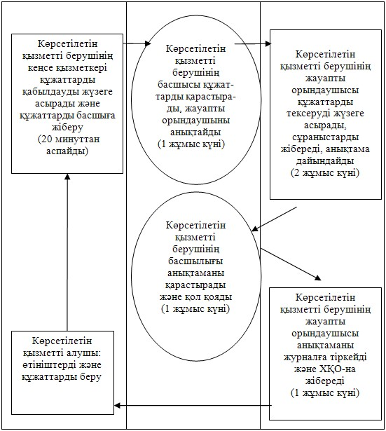

"Кәмелетке толмаған балаларға
меншік құқығында тиесілі
мүлікпен жасалатын
мәмілелерді ресімдеу үшін
қорғаншылық немесе
қамқоршылық бойынша
функцияларды жүзеге асыратын
органдардың анықтамаларын
беру" мемлекеттік көрсетілетін
қызмет регламентіне
4-қосымша
Халыққа қызмет көрсету орталығы арқылы мемлекеттік қызметті
көрсету кезінде қатыстырылған ақпараттық жүйелердің
функционалдық өзара әрекет диаграммасы, графикалық нысанда

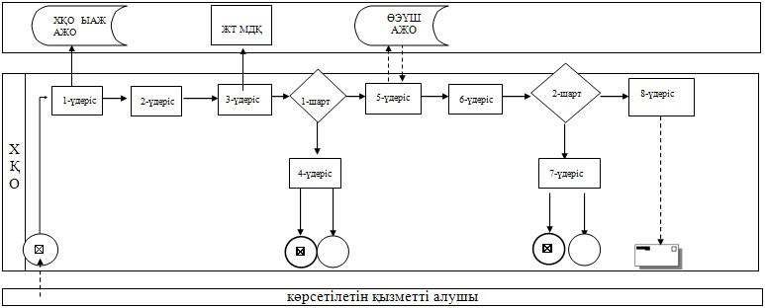

"Кәмелетке толмаған балаларға
меншік құқығында тиесілі
мүлікпен жасалатын
мәмілелерді ресімдеу үшін
қорғаншылық немесе
қамқоршылық бойынша
функцияларды жүзеге асыратын
органдардың анықтамаларын
беру" мемлекеттік көрсетілетін
қызмет регламентіне
5-қосымша
Портал арқылы мемлекеттік қызметті көрсету кезінде
қатыстырылған ақпараттық жүйелердің функционалдық
өзара әрекет диаграммасы
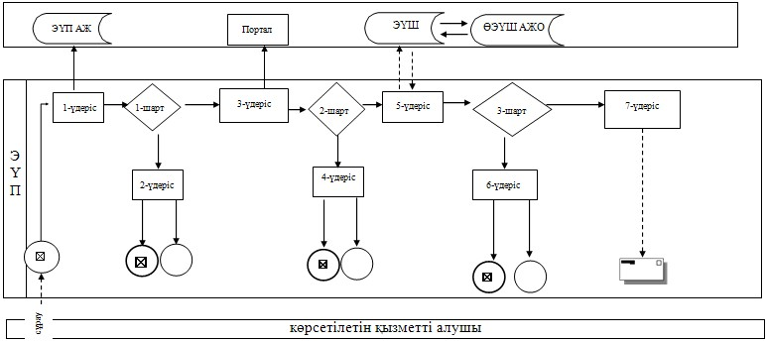

Таблица. Условные обозначения

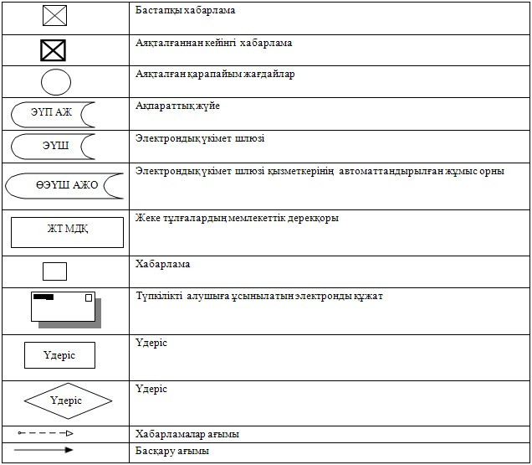

"Кәмелетке толмаған балаларға
меншік құқығында тиесілі
мүлікпен жасалатын мәмілелерді
ресімдеу үшін қорғаншылық
немесе қамқоршылық бойынша
функцияларды жүзеге асыратын
органдардың анықтамаларын
беру" мемлекеттік
қызмет регламентіне
6-қосымша
"Кәмелетке толмаған балаларға меншік құқығында тиесілі мүлікпен
жасалатын мәмілелерді ресімдеу үшін қорғаншылық немесе
қамқоршылық бойынша функцияларды жүзеге асыратын органдардың
анықтамаларын беру" мемлекеттік қызмет көрсетудің
бизнес-үдерісі анықтамалығы
Ескерту. Регламент 6-қосымшамен толықтырылды - Павлодар облыстық әкімдігінің 05.08.2014 N 269/8 (жарияланған күнінен кейін он күнтізбелік күн өткеннен соң қолданысқа енгізіледі) қаулысымен.
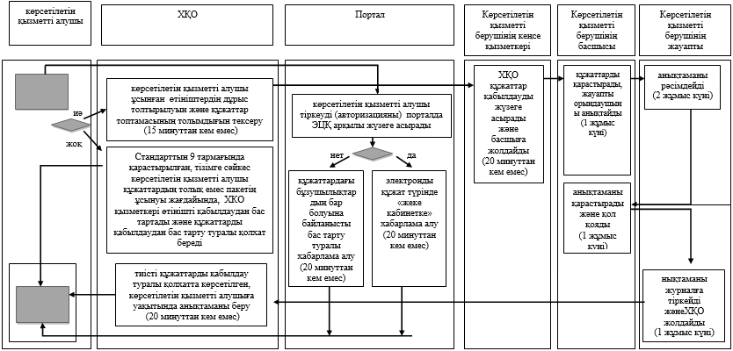
Шартты белгілер

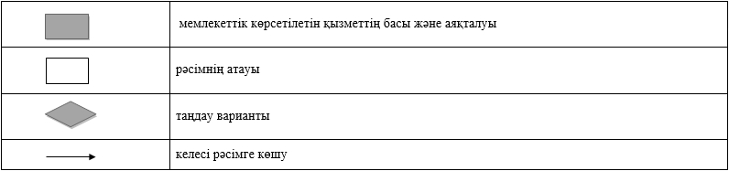

Павлодар облысы әкімдігінің
2014 жылғы "24" сәуірдегі
№ 120/4 қаулысымен
бекітілді
"Шалғайдағы ауылдық елді мекендерде тұратын балаларды жалпы
білім беру ұйымдарына және кері қарай үйлеріне тегін
тасымалдауды ұсыну" мемлекеттік көрсетілетін қызмет регламенті
1. Жалпы ережелер
1. "Шалғайдағы ауылдық елді мекендерде тұратын балаларды жалпы білім беру ұйымдарына және кері қарай үйлеріне тегін тасымалдауды ұсыну" мемлекеттік көрсетілетін қызметті (бұдан әрі – мемлекеттік көрсетілетін қызмет) кент, ауыл, ауылдық округ әкімінің аппараты (бұдан әрі – көрсетілетін қызметті беруші) көрсетеді.
2. Мемлекеттік қызметті көрсету нысаны: қағаз жүзінде.
3. Мемлекеттік қызмет көрсетудің нәтижесі – жалпы білім беру ұйымдарына және кері қарай үйлеріне тегін тасымалдауды қамтамасыз ету жөніндегі анықтама.
2. Мемлекеттік қызмет көрсету үдерісінде көрсетілетін қызметті
берушінің құрылымдық бөлімшелерінің (қызметкерлерінің)
әрекет тәртібін сипаттау
1. Қазақстан Республикасы Үкіметінің 2014 жылғы 19 ақпандағы № 115 қаулысымен бекітілген "Шалғайдағы ауылдық елді мекендерде тұратын балаларды жалпы білім беру ұйымдарына және кері қарай үйлеріне тегін тасымалдауды ұсыну" стандартының (одан әрі – Стандарт) 9-тармағында көрсетілген қажетті құжаттардың қоса берілуімен көрсетілетін қызметті алушының өтініші мемлекеттік қызмет көрсету бойынша рәсімді (әрекетті) бастау үшін негіз болып табылады.
2. Мемлекеттік қызмет көрсету үдерісінің құрамына кіретін әрбір рәсімнің (әрекеті) мазмұны, ұзақтығы мен оны орындау реттілігі, соның ішінде рәсімдердің (әрекеттердің) өту кезеңі:
1) көрсетілетін қызметті берушінің кеңсе қызметкері көрсетілетін қызметті алушыдан алынған құжаттарды қабылдауды және тіркеуді жүзеге асырады, құжаттардың көшірмелерімен көрсетілетін қызметті алушы құжаттарының түпнұсқаларымен салыстырады және Стандарттың 4-қосымшасына сәйкес нысан бойынша құжаттарды қабылдау туралы қолхат берумен түпнұсқаларын көрсетілетін қызметті алушыға қайтарады және көрсетілетін қызметті берушінің басшысына қарауға береді (20 минуттан аспайды);
2) көрсетілетін қызметті берушінің басшысы құжаттарды қарастырады, жауапты орындаушыны анықтайды (1 жұмыс күні);
3) көрсетілетін қызметті берушінің жауапты орындаушысы анықтама жобасын рәсімдейді, басшыға қарастыруға және қол қоюға жібереді (1 жұмыс күні);
4) көрсетілетін қызметті берушінің басшысы анықтама жобасын қарастырады, қол қояды және кеңсеге жібереді (1 жұмыс күні);
5) көрсетілетін қызметті берушінің кеңсе қызметкері анықтаманы тіркейді және көрсетілетін қызметті алушыға мемлекеттік қызметтің нәтижесін береді (1 жұмыс күні).
3. Нәтижесі – жалпы білім беру ұйымдарына және кері қарай үйлеріне тегін тасымалдауды қамтамасыз ету туралы анықтама.
3. Мемлекеттік қызмет көрсету үдерісінде көрсетілетін қызметті
берушінің құрылымдық бөлімшелерінің (қызметкерлерінің)
өзара әрекет тәртібін сипаттау
1. Мемлекеттік қызмет көрсету үдерісіне қатысатын көрсетілетін қызметті берушінің құрылымдық бөлімшелерінің (қызметкерлер) тізімі:
1) көрсетілетін қызметті берушінің кеңсе қызметкері;
2) көрсетілетін қызметті беруші басшысы
3) көрсетілетін қызметті берушінің жауапты орындаушысы.
2. Әрбір рәсімнің (әрекеттің) ұзақтығын көрсете отырып, құрылымдық бөлімшелер (қызметкерлер) арасындағы рәсімдер (әрекеттер) реттілігінің сипаттамасы осы регламенттің 1-қосымшасына сәйкес кестемен және 2-қосымшасына сәйкес блок-сызбамен қоса беріледі.
3. Мемлекеттік қызмет көрсету үдерісінде рәсімдер (іс-қимылдар) реттілігінің, көрсетілетін қызметті берушінің құрылымдық бөлімшелерінің (қызметкерлерінің) өзара іс-қимылдарының толық сипаттамасы, осы регламенттің 3-қосымшасына сәйкес мемлекеттік қызмет көрсетудің бизнес-үдерістерінің анықтамалығында көрсетіледі.
Ескерту. 3-бөлім 3-тармақпен толықтырылды - Павлодар облыстық әкімдігінің 05.08.2014 N 269/8 (жарияланған күнінен кейін он күнтізбелік күн өткеннен кейін қолданысқа енгізіледі) қаулысымен.
4. Халыққа қызмет көрсету орталығымен өзара әрекет тәртібін,
сондай-ақ мемлекеттік қызмет көрсету үдерісінде ақпараттық
жүйелерді қолдану тәртібін сипаттау
1. Стандартқа сәйкес мемлекеттік қызмет Павлодар облысы бойынша "Халыққа қызмет көрсету орталығы" шаруашылық жүргізу құқығындағы республикалық мемлекеттік кәсіпорны және "электрондық үкімет" веб-порталы арқылы көрсетілмейді.
"Шалғайдағы ауылдық елді
мекендерде тұратын балаларды
жалпы білім беру
ұйымдарына және кері қарай
үйлеріне тегін тасымалдауды
ұсыну" мемлекеттік
көрсетілетін қызмет регламентіне
1-қосымша
Кесте
Мемлекеттік қызмет көрсету үдерісінде көрсетілетін қызметті
берушінің құрылымдық бөлімшелерінің (қызметкерлерінің)
өзара әрекет тәртібін сипаттамасы
 | Негізгі үдеріс әрекеті (барысы, жұмыс ағымы)
1. | Әрекет № (барысы, жұмыс ағымы) | 1 | 2 | 3 | 4 | 5
2. | Құрылымдық бөлімше (қызметкер) атауы | Кеңсе қызметкері | Басшы | Жауапты орындаушы | Басшы | Кеңсе қызметкері
3. | Әрекет (үдеріс, рәсім, операция) атауы және оны сипаттау | Көрсетілетін қызметті алушыдан алынған құжаттарды қабылдауды және тіркеуді жүзеге асырады, құжаттардың көшірмелерімен көрсетілетін қызметті алушы құжаттарының түпнұсқаларымен салыстырады және түпнұсқаларын көрсетілетін қызметті алушыға қайтарады | Қарастырады және жауапты орындаушыны анықтайды | Анықтама жобасын рәсімдейді | Қарастырады және жауапты орындаушыны анықтайды | Анықтаманы тіркейді
4. | Аяқталу нысаны | Құжаттарды қабылдау туралы қолхат беру және көрсетілетін қызметті берушінің басшысына қарауға беру | Бұрыштама | Анықтама жобасын басшыға қарастыруға және қол қоюға жіберу | Анықтама | Көрсетілетін қызметті алушыға мемлекеттік қызметтің нәтижесін беру
 | Орындау мерзімдері | 20 минуттан аспайды | 1 жұмыс күні | 1 жұмыс күні | 1 жұмыс күні | 1 жұмыс күні
"Шалғайдағы ауылдық елді
мекендерде тұратын балаларды
жалпы білім беру
ұйымдарына және кері қарай
үйлеріне тегін тасымалдауды
ұсыну" мемлекеттік
көрсетілетін қызмет регламентіне
2-қосымша
Көрсетілетін қызметті берушінің әрбір рәсімінің
(әрекетінің) өту кезеңінің блок-сызбасы
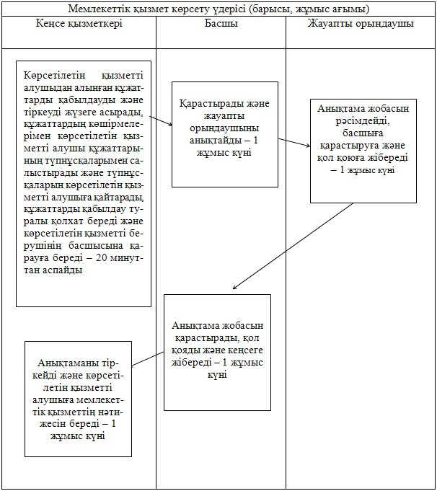

"Шалғайдағы ауылдық елді
мекендерде тұратын балаларды
жалпы білім беру ұйымдарына
және кері қарай үйлеріне тегін
тасымалдауды ұсыну"
мемлекеттік көрсетілетін
қызмет регламентіне
3-қосымша
"Шалғайдағы ауылдық елді мекендерде тұратын балаларды жалпы
білім беру ұйымдарына және кері қарай үйлеріне
тегін тасымалдауды ұсыну" өрсетілетін қызметті
алушы арқылы мемлекеттік қызмет көрсетудің
бизнес-процестерінің анықтамалығы
Ескерту. Регламент 3-қосымшамен толықтырылды - Павлодар облыстық әкімдігінің 05.08.2014 N 269/8 (жарияланған күнінен кейін он күнтізбелік күн өткеннен соң қолданысқа енгізіледі) қаулысымен.
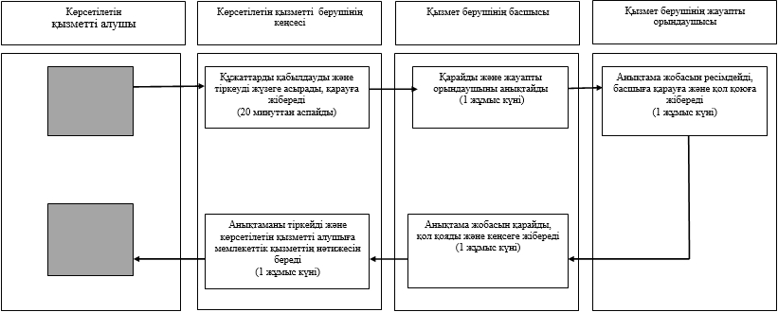
Шартты белгілер

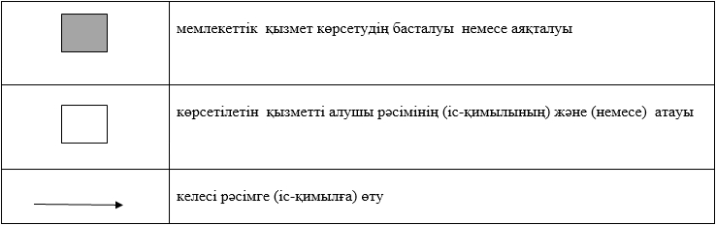

Павлодар облысы әкімдігінің
2014 жылғы "24" сәуірдегі
№ 120/4 қаулысымен
бекітілді
"Жалпы білім беретін мектептердегі білім алушылар мен
тәрбиеленушілердің жекелеген санаттарына тегін тамақтандыруды
ұсыну" мемлекеттік көрсетілетін қызмет регламенті
1. Жалпы ережелер
1. "Жалпы білім беретін мектептердегі білім алушылар мен тәрбиеленушілердің жекелеген санаттарына тегін тамақтандыруды ұсыну" мемлекеттік көрсетілетін қызметті (бұдан әрі – мемлекеттік көрсетілетін қызмет) облыстың, Павлодар облысы қалаларының, аудандарының жергілікті атқарушы органдары (бұдан әрі – көрсетілетін қызметті беруші) көрсетеді.
Өтініштерді қабылдау және мемлекеттік қызмет көрсетудің нәтижелерін беру:
1) көрсетілетін қызметті берушінің кеңсесі;
2) "электрондық үкіметтің" www.e.gov.kz веб-порталы (бұдан әрі – портал) арқылы жүзеге асырылады.
2. Мемлекеттік қызмет көрсету нысаны: электрондық (ішінара автоматтандырылған) және (немесе) қағаз жүзінде.
3. Мемлекеттік қызмет көрсетудің нәтижесі – жалпы білім беретін мектепте тегін тамақтандыруды ұсыну туралы анықтама.
2. Мемлекеттік қызмет көрсету үдерісінде көрсетілетін қызметті
берушінің құрылымдық бөлімшелерінің (қызметкерлерінің)
әрекет тәртібін сипаттау
1. Қазақстан Республикасы Үкіметінің 2014 жылғы 19 ақпандағы № 115 қаулысымен бекітілген "Жалпы білім беретін мектептердегі білім алушылар мен тәрбиеленушілердің жекелеген санаттарына тегін тамақтандыруды ұсыну" стандартының (бұдан әрі – Стандарт) 9-тармағында көрсетілген қажетті құжаттардың қоса берілуімен көрсетілетін қызметті алушының өтініші мемлекеттік қызмет көрсету бойынша рәсімді (әрекетті) бастау үшін негіз болып табылады.
2. Мемлекеттік қызмет көрсету үдерісінің құрамына кіретін әрбір рәсімнің (әрекеті) мазмұны, ұзақтығы мен оны орындау реттілігі, соның ішінде рәсімдердің (әрекеттердің) өту кезеңі:
1) көрсетілетін қызметті берушінің кеңсе қызметкері көрсетілетін қызметті алушыдан алынған құжаттарды қабылдауды және тіркеуді жүзеге асырады, құжаттардың көшірмелерімен көрсетілетін қызметті алушы құжаттарының түпнұсқаларымен салыстырады және Стандарттың 3-қосымшасына сәйкес нысан бойынша құжаттарды қабылдау туралы қолхат берумен түпнұсқаларын көрсетілетін қызметті алушыға қайтарады және көрсетілетін қызметті берушінің басшысына қарауға береді (20 минуттан аспайды);
2) көрсетілетін қызметті берушінің басшысы құжаттарды қарастырады, жауапты орындаушыны анықтайды (1 жұмыс күні);
3) көрсетілетін қызметті берушінің жауапты орындаушысы анықтама жобасын рәсімдейді, басшыға қарастыруға және қол қоюға жібереді (1 жұмыс күні);
4) көрсетілетін қызметті берушінің басшысы анықтама жобасын қарастырады, қол қояды және кеңсеге жібереді (1 жұмыс күні);
5) көрсетілетін қызметті берушінің кеңсе қызметкері анықтаманы тіркейді және көрсетілетін қызметті алушыға мемлекеттік қызметтің нәтижесін береді (1 жұмыс күні).
3. Нәтижесі – жалпы білім беру мектептерінде тегін тамақтануды ұсыну туралы анықтама.
3. Мемлекеттік қызмет көрсету үдерісінде көрсетілетін қызметті
берушінің құрылымдық бөлімшелерінің (қызметкерлерінің)
өзара әрекет тәртібін сипаттау
1. Мемлекеттік қызмет көрсету үдерісіне қатысатын көрсетілетін қызметті берушінің құрылымдық бөлімшелерінің (қызметкерлер) тізімі:
1) көрсетілетін қызметті берушінің кеңсе қызметкері;
2) көрсетілетін қызметті беруші басшысы
3) көрсетілетін қызметті берушінің жауапты орындаушысы.
2. Әрбір рәсімнің (әрекеттің) ұзақтығын көрсете отырып, құрылымдық бөлімшелер (қызметкерлер) арасындағы рәсімдер (әрекеттер) реттілігінің сипаттамасы осы регламенттің 1-қосымшасына сәйкес кестемен және 2-қосымшасына сәйкес блок-сызбамен қоса беріледі.
4. Халыққа қызмет көрсету орталығымен өзара әрекет тәртібін,
сондай-ақ мемлекеттік қызмет көрсету үдерісінде ақпараттық
жүйелерді қолдану тәртібін сипаттау
1. Стандартқа сәйкес мемлекеттік қызмет Павлодар облысы бойынша "Халыққа қызмет көрсету орталығы" шаруашылық жүргізу құқығындағы республикалық мемлекеттік кәсіпорны арқылы көрсетілмейді.
2. Портал арқылы мемлекеттік қызметті көрсету кезінде жүгіну тәртібін және көрсетілетін қызметті беруші мен көрсетілетін қызметті алушы үдерістерінің (әрекеттерінің) реттілігін сипаттау:
1) көрсетілетін қызметті алушы жеке сәйкестендіру нөмірінің (бұдан әрі – ЖСН), сондай-ақ парольдің көмегімен Порталда тіркелуді жүзеге асырады;
2) 1-үдеріс – қызметті алу үшін көрсетілетін қызметті алушының Порталда ЖСН мен паролін енгізуі (авторизациялау үдерісі);
3) 1-шарт – ЖСН мен пароль арқылы тіркелген көрсетілетін қызметті алушы туралы деректердің түпнұсқалығын Порталда тексеру;
4) 2-үдеріс – көрсетілетін қызметті алушының құжаттарында бұзушылықтың болуына байланысты Порталдың авторизациялаудан бас тарту туралы хабарламаны қалыптастыруы;
5) 3-үдеріс – көрсетілетін қызметті алушының осы регламентте көрсетілген қызметті таңдауы, қызметті көрсету үшін экранға сұрау нысанын шығару және нысан талаптары мен оның құрылымын ескере отырып, көрсетілетін қызметті алушының нысанды толтыруы (деректерді енгізуі), Стандартта көрсетілген қажетті құжаттардың электрондық түріндегі көшірмелерін сұраныс нысанына бекіту, сондай-ақ сұрауды куәландыру (қол қою) үшін көрсетілетін қызметті алушының ЭЦҚ тіркеу куәлігін таңдауы;
6) 2-шарт – Порталда ЭЦҚ тіркеу куәлігінің қолдану мерзімін және қайтарылған (күші жойылған) тіркеу куәліктерінің тізімінде жоқтығын, сондай-ақ сәйкестендіру деректерінің сәйкестігін (сұрауда көрсетілген ЖСН мен ЭЦҚ тіркеу куәлігінде көрсетілген ЖСН арасында) тексеру;
7) 4-үдеріс – көрсетілетін қызметті алушының ЭЦҚ расталмауына байланысты сұратылып жатқан қызметтен бас тарту жөнінде хабарламаны қалыптастыру;
8) 5-үдеріс – көрсетілетін қызметті беруші сұрауды өңдеуі үшін ЭҮШ арқылы көрсетілетін қызметті берушінің ЭЦҚ-мен куәландырылған (қол қойылған) электрондық құжаттарды (көрсетілетін қызметті алушының сұрауын) ӨЭҮШ АЖО-ға жіберу;
9) 3-шарт – көрсетілетін қызметті берушінің қызмет көрсету үшін көрсетілетін қызметті алушының қоса берілген, Стандартта көрсетілген құжаттарының сәйкестігін және негіздерін тексеруі;
10) 6-үдеріс – көрсетілетін қызметті алушының құжаттарында бұзушылықтың болуына байланысты сұратылып отырған қызметтен бас тарту жөнінде хабарламаны қалыптастыру;
11) 7-үдеріс – көрсетілетін қызметті алушының ӨЭҮШ АЖО қалыптастырған қызметтің нәтижесін (электрондық құжат нысанындағы хабарламаны) алуы.
Мемлекеттік қызметті көрсету нәтижесі көрсетілетін қызметті берушінің уәкілетті тұлғасының ЭЦҚ-мен куәландырылған электрондық құжат түрінде көрсетілетін қызметті алушының "жеке кабинетіне" жіберіледі.
Портал арқылы мемлекеттік қызметті көрсету кезінде қатыстырылған ақпараттық жүйелердің функционалдық өзара әрекет диаграммасы осы регламенттің 3-қосымшасында келтірілген.
3. Мемлекеттік қызмет көрсету үдерісінде рәсімдер (іс-қимылдар) реттілігінің, көрсетілетін қызметті берушінің құрылымдық бөлімшелерінің (қызметкерлерінің) өзара іс-қимылдарының толық сипаттамасы, сондай-ақ, мемлекеттік қызмет көрсету үдерісінде өзге де көрсетілетін қызметті берушілермен өзара іс-қимыл тәртібінің және ақпараттық жүйелерді қолдану тәртібінің толық сипаттамасы осы регламенттің 4-қосымшасына сәйкес мемлекеттік қызмет көрсетудің бизнес-үдерістердің анықтамалығында көрсетіледі.
Ескерту. 4-бөлім 3-тармақпен толықтырылды - Павлодар облыстық әкімдігінің 05.08.2014 N 269/8 (жарияланған күнінен кейін он күнтізбелік күн өткеннен кейін қолданысқа енгізіледі) қаулысымен.
"Жалпы білім беретін
мектептердегі білім
алушылар мен
тәрбиеленушілердің жекелеген
санаттарына тегін
тамақтандыруды ұсыну"
мемлекеттік көрсетілетін
қызмет регламентіне
1-қосымша
Кесте
Мемлекеттік қызмет көрсету үдерісінде көрсетілетін қызметті
берушінің құрылымдық бөлімшелерінің (қызметкерлерінің)
өзара әрекет тәртібін сипаттамасы
 | Негізгі үдеріс әрекеті (барысы, жұмыс ағымы)
1. | Әрекет № (барысы, жұмыс ағымы) | 1 | 2 | 3 | 4 | 5
2. | Құрылымдық бөлімше (қызметкер) атауы | Кеңсе қызметкері | Басшы | Жауапты орындаушы | Басшы | Кеңсе қызметкері
3. | Әрекет (үдеріс, рәсім, операция) атауы және оны сипаттау | Көрсетілетін қызметті алушыдан алынған құжаттарды қабылдауды және тіркеуді жүзеге асырады, құжаттардың көшірмелерімен көрсетілетін қызметті алушы құжаттарының түпнұсқаларымен салыстырады және түпнұсқаларын көрсетілетін қызметті алушыға қайтарады | Қарастырады және жауапты орындаушыны анықтайды | Анықтама жобасын рәсімдейді | Қарастырады және жауапты орындаушыны анықтайды | Анықтаманы тіркейді
4. | Аяқталу нысаны | Құжаттарды қабылдау туралы қолхат беру және көрсетілетін қызметті берушінің басшысына қарауға беру | Бұрыштама | Анықтама жобасын басшыға қарастыруға және қол қоюға жіберу | Анықтама | Көрсетілетін қызметті алушыға мемлекеттік қызметтің нәтижесін беру
 | Орындау мерзімдері | 20 минуттан аспайды | 1 жұмыс күні | 1 жұмыс күні | 1 жұмыс күні | 1 жұмыс күні
"Жалпы білім беретін
мектептердегі білім
алушылар мен
тәрбиеленушілердің жекелеген
санаттарына тегін
тамақтандыруды ұсыну"
мемлекеттік көрсетілетін
қызмет регламентіне
2-қосымша
Көрсетілетін қызметті берушінің әрбір рәсімінің
(әрекетінің) өту кезеңінің блок-сызбасы
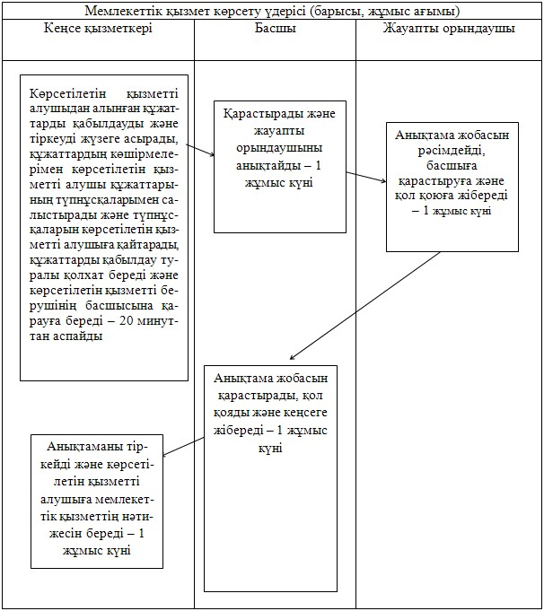

"Жалпы білім беретін
мектептердегі білім
алушылар мен
тәрбиеленушілердің жекелеген
санаттарына тегін
тамақтандыруды ұсыну"
мемлекеттік көрсетілетін
қызмет регламентіне
3-қосымша
Портал арқылы мемлекеттік қызметті көрсету кезінде
қатыстырылған ақпараттық жүйелердің функционалдық
өзара әрекет диаграммасы

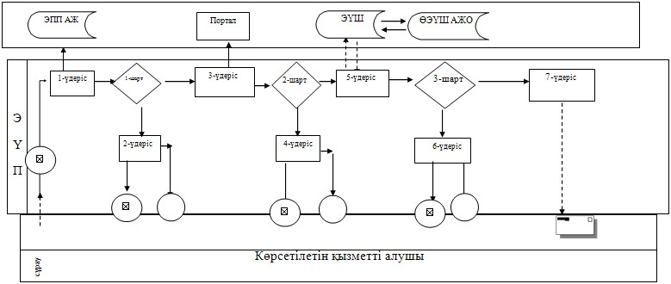

Кесте. Шартты белгілер

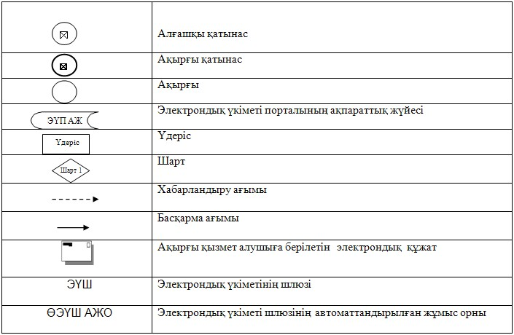

"Жалпы білім беретін
мектептердегі
білім алушылар мен
тәрбиеленушілердің жекелеген
санаттарына тегін
тамақтандыруды
ұсыну" мемлекеттік көрсетілетін
қызмет регламентіне
4-қосымша
"Жалпы білім беретін мектептердегі білім алушылар мен
тәрбиеленушілердің жекелеген санаттарына тегін
тамақтандыруды ұсыну" мемлекеттік қызметті көрсетудің
бизнес-процестерінің анықтамалығы
Ескерту. Регламент 4-қосымшамен толықтырылды - Павлодар облыстық әкімдігінің 05.08.2014 N 269/8 (жарияланған күнінен кейін он күнтізбелік күн өткеннен соң қолданысқа енгізіледі) қаулысымен.
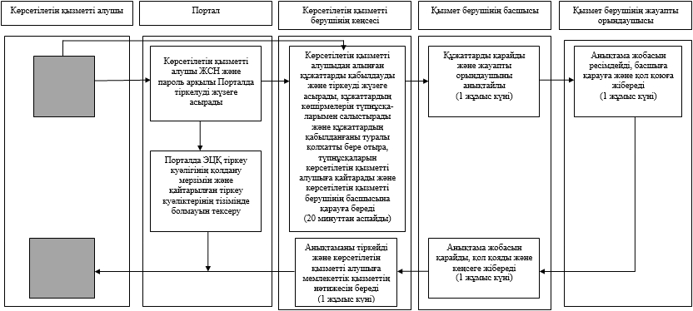
Шартты белгілер

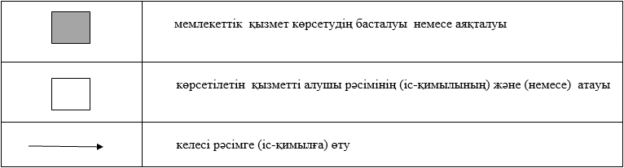

Павлодар облысы әкімдігінің
2014 жылғы "24" сәуірдегі
№ 120/4 қаулысымен
бекітілді
"Қамқоршыларға немесе қорғаншыларға жетiм баланы
(жетiм балаларды) және ата-анасының қамқорлығынсыз қалған
баланы (балаларды) асырап-бағуға жәрдемақы тағайындау"
мемлекеттiк көрсетiлетiн қызмет регламенті
1. Жалпы ережелер
1. "Қамқоршыларға немесе қорғаншыларға жетiм баланы (жетiм балаларды) және ата-анасының қамқорлығынсыз қалған баланы (балаларды) асырап-бағуға жәрдемақы тағайындау" мемлекеттік көрсетілетін қызметті (бұдан әрі – мемлекеттік көрсетілетін қызмет) Павлодар облысы қалалары мен аудандарының білім беру бөлімдері (бұдан әрі – көрсетілетін қызметті беруші) осы регламенттің 1-қосымшасына сәйкес көрсетеді.
Өтініштерді қабылдау және мемлекеттік қызмет көрсетудің нәтижелерін беру көрсетілетін қызметті берушінің кеңсесі арқылы жүзеге асырылады.
2. Мемлекеттік қызмет көрсету нысаны: қағаз жүзінде.
3. Мемлекеттік қызмет көрсетудің нәтижесі – Қазақстан Республикасы Үкіметінің 2014 жылғы 19 ақпандағы № 115 қаулысымен бекітілген "Қамқоршыларға немесе қорғаншыларға жетiм баланы (жетiм балаларды) және ата-анасының қамқорлығынсыз қалған баланы (балаларды) асырап-бағуға жәрдемақы тағайындау" мемлекеттік көрсетілетін қызмет стандартының (бұдан әрі – Стандарт) 1-қосымшасына сәйкес нысан бойынша қамқоршыларға немесе қорғаншыларға жетiм баланы (жетiм балаларды) және ата-анасының қамқорлығынсыз қалған баланы (балаларды) асырап-бағуға жәрдемақы тағайындау туралы шешiм.
2. Мемлекеттік қызмет көрсету үдерісінде көрсетілетін қызметті
берушінің құрылымдық бөлімшелерінің (қызметкерлерінің)
әрекет тәртібін сипаттау
1. Стандартының 9-тармағында көрсетілген қажетті құжаттардың қоса берілуімен Стандарттың 2-қосымшасына сәйкес нысан бойынша көрсетілетін қызметті алушының өтініші мемлекеттік қызмет көрсету бойынша рәсімді (әрекетті) бастау үшін негіз болып табылады.
2. Мемлекеттік қызмет көрсету үдерісінің (әрекетінің) құрамына кіретін әрбір рәсімнің (әрекеттің) мазмұны мен оның нәтижесі:
1) кеңсе қызметкері көрсетілетін қызметті алушы Стандарттың 9-тармағында көрсетілген қажетті құжатты берген сәттен бастап қабылдауды және тіркеуді жүзеге асырады, көрсетілетін қызметті берушінің басшысына құжаттарды бұрыштама қоюға жібереді (20 минуттан аспайды);
2) көрсетілетін қызметті берушінің басшысы құжаттарды қарастырады, жауапты маманды анықтайды (1 жұмыс күні ішінде);
3) жауапты орындаушы келіп түскен құжаттарды қарастырады, қамқоршыларға немесе қорғаншыларға жетiм баланы (жетiм балаларды) және ата-анасының қамқорлығынсыз қалған баланы (балаларды) асырап-бағуға жәрдемақы тағайындау туралы шешiм дайындайды (6 жұмыс күн ішінде);
4) көрсетілетін қызметті берушінің басшысы анықтаманы қарастырады және қол қояды (1 жұмыс күні ішінде);
5) жауапты орындаушы есепке алу журналына шешімді тіркейді және мемлекеттік қызмет көрсетудің нәтижесін көрсетілетін қызметті алушыға береді (1 жұмыс күні ішінде).
3. Нәтижесі – қамқоршыларға немесе қорғаншыларға жетiм баланы (жетiм балаларды) және ата-анасының қамқорлығынсыз қалған баланы (балаларды) асырап-бағуға жәрдемақы тағайындау туралы шешiм.
3. Мемлекеттік қызмет көрсету үдерісінде көрсетілетін қызметті
берушінің құрылымдық бөлімшелерінің (қызметкерлерінің)
өзара әрекет тәртібін сипаттау
1. Мемлекеттік қызмет көрсету үдерісіне қатысатын құрылымдық бөлімшелердің (қызметкерлердің) тізбесі:
1) көрсетілетін қызметті берушінің кеңсе қызметкері;
2) көрсетілетін қызметті берушінің басшысы;
3) көрсетілетін қызметті берушінің жауапты орындаушысы.
2. Әрбір рәсімнің (әрекеттің) ұзақтығын көрсете отырып, көрсетілетін қызметті берушінің құрылымдық бөлімшелері (қызметкерлер) арасындағы рәсімдер (әрекеттер) реттілігінің сипаттамасы осы регламенттің 2 және 3-қосымшаларына сәйкес кестемен және блок-сызбамен қоса беріледі.
3. Мемлекеттік қызмет көрсету үдерісінде рәсімдер (іс-қимылдар) реттілігінің, көрсетілетін қызметті берушінің құрылымдық бөлімшелерінің (қызметкерлерінің) өзара іс-қимылдарының толық сипаттамасы осы регламенттің 4-қосымшасына сәйкес мемлекеттік қызмет көрсетудің бизнес-үдерістерінің анықтамалығында көрсетіледі.
Ескерту. 3-бөлім 3-тармақпен толықтырылды - Павлодар облыстық әкімдігінің 05.08.2014 N 269/8 (жарияланған күнінен кейін он күнтізбелік күн өткеннен кейін қолданысқа енгізіледі) қаулысымен.
4. "Электрондық үкімет" веб-порталымен өзара әрекет тәртібін,
сондай-ақ мемлекеттік қызмет көрсету үдерісінде ақпараттық
жүйелерді қолдану тәртібін сипаттау
1. Стандартқа сәйкес мемлекеттік қызмет "Халыққа қызмет көрсету орталығы" шаруашылық жүргізу құқығындағы республикалық мемлекеттік кәсіпорнының Павлодар облысы бойынша филиалы арқылы көрсетілмейді.
2. Мемлекеттік қызмет "электрондық үкімет" веб-порталы арқылы көрсетілмейді.
"Қамқоршыларға немесе
қорғаншыларға жетiм
баланы (жетiм балаларды) және
ата-анасының қамқорлығынсыз
қалған баланы (балаларды)
асырап-бағуға жәрдемақы
тағайындау" мемлекеттік
көрсетілетін қызмет регламентіне
1-қосымша
Павлодар облысы білім беру бөлімдерінің тізімі
Р/с№ | Білім беру бөлімі | Мекенжайы | Телефоны | e-mail
1 | Ақтоғай аудандық білім беру бөлімі | Павлодар облысы, Ақтоғай ауданы, Ақтоғай ауылы, Алин көшесі, 97 | 2-12-07 | aktogairoo3@mail.ru
2 | Баянауыл аудандық білім беру бөлімі | Павлодар облысы, Баянауыл ауданы, Баянауыл ауылы, Әуезов көшесі, 19 | 9-20-73 | bayanaul_roo@mail.ru
3 | Железин аудандық білім беру бөлімі | Павлодар облысы, Железин ауданы, Железинка ауылы, Пятков көшесі, 7 | 2-14-29 | zhelezroo@mail.ru
4 | Ертіс аудандық білім беру бөлімі | Павлодар облысы, Ертіс ауданы, Ертіс ауылы, Иса Байзақов көшесі, 14 | 2-11-40 | irt.plan.roo@mail.ru
5 | Качиры аудандық білім беру бөлімі | Павлодар облысы, Качиры ауданы, Тереңкөл ауылы, Тәуелсіздік көшесі, 124 | 2-29-06 | roo_kashir@mail.ru
6 | Лебяжі аудандық білім беру бөлімі | Павлодар облысы, Лебяжі ауданы, Аққу ауылы, Баймолдин көшесі, 13 | 2-13-03 | Lebroo@list.ru
7 | Май аудандық білім беру бөлімі | Павлодар облысы, Май ауданы, Көктөбе ауылы, Абылайхан көшесі, 34 | 9-21-27 | raioo@mail.ru
8 | Павлодар аудандық білім беру бөлімі | Павлодар облысы, Павлодар қаласы, Толстой көшесі, 22 | 32-96-80 | pvroo_2008@mail.ru
9 | Успен аудандық білім беру бөлімі | Павлодар облысы, Успен ауданы, Успенка ауылы, Ленин көшесі, 71 | 9-19-55 | usproo@mail.ru
10 | Шарбақты аудандық білім беру бөлімі | Павлодар облысы, Шарбақты ауданы, Шарбақты ауылы, Советов көшесі, 53 | 2-17-01 | cherbroo@mail.ru
11 | Павлодар қаласының білім беру бөлімі | Павлодар облысы, Павлодар қаласы, Қайырбаев көшесі, 32 | 32-21-67 | pavl-goo@yandex.ru
12 | Екібастұз қаласының білім беру бөлімі | Павлодар облысы, Екібастұз қаласы, Мәшһүр Жүсіп көшесі, 101А | 77-16-92 | ekibastuz-goroo@yandex.ru
13 | Ақсу қаласының білім беру бөлімі | Павлодар облысы, Ақсу қаласы, Пушкин көшесі, 42 | 6-71-77 | aksu_gorono@mail.ru
"Қамқоршыларға немесе
қорғаншыларға жетiм
баланы (жетiм балаларды) және
ата-анасының
қамқорлығынсыз қалған баланы
(балаларды) асырап-бағуға
жәрдемақы тағайындау"
мемлекеттік көрсетілетін
қызмет регламентіне
2-қосымша
Әрбір рәсімнің (әрекеттің) ұзақтығын көрсете отырып,
көрсетілетін қызметті берушінің құрылымдық
бөлімшелері (қызметкерлер) арасындағы
рәсімдердің (әрекеттердің) реттілігін сипаттау кесте
 | Негізгі үдеріс әрекеті (барысы, жұмыс ағымы)
1 | Әрекет № (барысы, жұмыс ағымы) | 1 | 2 | 3 | 4 | 5
2 | Құрылымдық бөлімше (қызметкер) | Көрсетілетін қызметті берушінің кеңсе қызметкері | Көрсетілетін қызметті берушінің басшысы | Көрсетілетін қызметті берушінің жауапты орындаушысы | Көрсетілетін қызметті берушінің басшысы | Көрсетілетін қызметті берушінің жауапты орындаушысы
3 | Әрекет (үдеріс, рәсім, операция) атауы және оны сипаттау | Құжаттарды қабылдауды және тіркеуді жүзеге асырады, көрсетілетін қызметті алушы құжаттарының түпнұсқасын көшірмелерімен салыстырады және түпнұсқаларды көрсетілетін қызметті алушыға қайтарады | Қарастырады және жауапты орындаушыны анықтайды | Шешім жобасын рәсімдейді | Шешім жобасын қарастырады және қол қояды | Шешімдерді тіркейді
4 | Аяқталу нысаны | Құжаттарды қабылдағаны туралы қолхат беру және басшыға қарауға жіберу | Бұрыштама | Шешім жобасын басшыға қарастыруға және қол қоюға жіберу | Шешім | Көрсетілетін қызметті берушіге мемлекеттік қызметтің нәтижесін беру
5 | Орындау мерзімдері | 20 минуттан аспайды | 1 жұмыс күні | 6 жұмыс күні | 1 жұмыс күні | 1 жұмыс күні
"Қамқоршыларға немесе
қорғаншыларға жетiм
баланы (жетiм балаларды) және
ата-анасының қамқорлығынсыз
қалған баланы (балаларды)
асырап-бағуға жәрдемақы
тағайындау" мемлекеттік
көрсетілетін қызмет регламентіне
3-қосымша
Әрбір рәсімнің (әрекеттің) ұзақтығын көрсете отырып, құрылымдық
бөлімшелер (қызметкерлер) арасындағы рәсімдер (әрекеттер)
сәйкестігі сипаттамасының блок-сызбасы

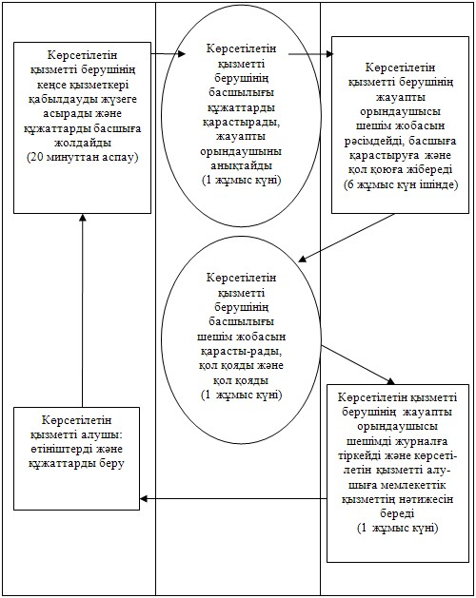

"Қамқоршыларға немесе
қорғаншыларға жетiм баланы
(жетiм балаларды)
және ата-анасының
қамқорлығынсыз
қалған баланы (балаларды)
асырап-бағуға жәрдемақы
тағайындау" мемлекеттік
қызмет регламентіне
4-қосымша
"Қамқоршыларға немесе қорғаншыларға жетiм баланы (жетiм
балаларды) және ата-анасының қамқорлығынсыз қалған баланы
(балаларды) асырап-бағуға жәрдемақы тағайындау" мемлекеттік
қызмет көрсетудің бизнес-үдерісі анықтамалығы
Ескерту. Регламент 4-қосымшамен толықтырылды - Павлодар облыстық әкімдігінің 05.08.2014 N 269/8 (жарияланған күнінен кейін он күнтізбелік күн өткеннен соң қолданысқа енгізіледі) қаулысымен.
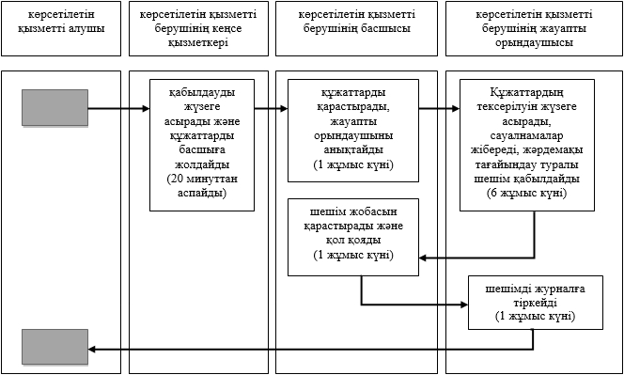
Шартты белгілер

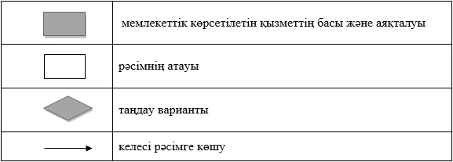

© 2012. Қазақстан Республикасы Әділет министрлігінің «Қазақстан Республикасының Заңнама және құқықтық ақпарат институты» ШЖҚ РМК

